**TRƯỜNG ĐẠI HỌC CÔNG NGHIỆP HÀ NỘI**

**KHOA CÔNG NGHỆ THÔNG TIN**

**======***======**



BÁO CÁO BTL THUỘC HỌC PHẦN:

THIẾT KẾ PHẦN MỀM

**THIẾT KẾ WEBSITE NXB KIM ĐỒNG**

| GVHD: | Ths Nguyễn Thị Thanh Huyền |
| --- | --- |
| Nhóm - Lớp: | 12-2024IT6096002 |
| Thành viên: | Bùi Văn Hồ Bắc |
|  | Nguyễn Văn Biên  Phùng Đức Anh  Nguyễn Hữu Tú  Trần Văn Nhuận |
|  |  |
|  |  |
|  |  |

Hà nội, Năm 2024

**LỜI MỞ ĐẦU**

Trong thế giới ngày nay, sách không chỉ là nguồn tri thức vô tận mà còn là công cụ giúp phát triển tư duy, kỹ năng và sự sáng tạo. Đặc biệt, trong môi trường giáo dục và giải trí, sách không chỉ mang lại kiến thức mà còn là người bạn đồng hành đáng tin cậy, giúp trẻ em hình thành thói quen đọc sách và khám phá thế giới.

Trong bối cảnh đó, sự xuất hiện của các trang web bán sách trực tuyến đã mang lại sự tiện lợi và linh hoạt mới cho người đọc trong việc chọn lựa những cuốn sách phù hợp với nhu cầu của mình. Trang web bán sách của Nhà xuất bản Kim Đồng, <https://nxbkimdong.com.vn/> không chỉ cung cấp những sản phẩm chất lượng và đa dạng mà còn đem lại trải nghiệm mua sắm thuận tiện và dễ dàng.

Để phục vụ cho hoạt động tìm hiểu và thiết kế website<https://nxbkimdong.com.vn/> và bằng sự tìm hiểu và kiến thức môn học dưới sự hướng dẫn của giảng viên Nguyễn Thị Thanh Huyền, nhóm chúng em đã lên kế hoạch bao gồm phân tích sơ bộ, chi tiết, khảo sát và thiết kế trang web. Các nội dung dưới đây do chúng em sưu tầm và tích lũy kinh nghiệm thông qua làm việc nhóm, tìm hiểu Internet và tham khảo một số nguồn tài liệu chính thống trực tiếp từ<https://nxbkimdong.com.vn/> song không thể tránh khỏi những sai sót không mong muốn. Vì vậy, rất mong được sự chỉ dẫn của cô để chúng em có thể hoàn thiện hơn và khắc phục các thiếu sót. Chúng em xin chân thành cảm ơn!

Lời cuối cùng, chúng em xin kính chúc cô lời chúc sức khỏe và thành công trong cuộc sống.

**MỤC LỤC**

Chương 1. Mô tả chức năng

1.1 Biểu đồ use case

[1.1.1 Các use case phần front end](https://docs.google.com/document/d/1jyFsdI9DQxSG0EWf87jncvb_l8ihx6fFX2_p8FZEs6I/edit#heading=h.1fob9te)

[1.1.2 Các use case phần back end](https://docs.google.com/document/d/1jyFsdI9DQxSG0EWf87jncvb_l8ihx6fFX2_p8FZEs6I/edit#heading=h.3znysh7)

[1.2 Mô tả use case](https://docs.google.com/document/d/1jyFsdI9DQxSG0EWf87jncvb_l8ihx6fFX2_p8FZEs6I/edit#heading=h.2et92p0)

1.2.1 Mô tả use case Sửa thông tin tài khoản (Bùi Văn Hồ Bắc)...............

1.2.2 Mô tả use case Quản lý đơn hàng cá nhân (Nguyễn Văn Biên)......

1.2.3 Mô tả use case Xem chi tiết sách (Phùng Đức Anh).......................

1.2.4 Mô tả use case Xem sản phẩm theo danh mục (Nguyễn Hữu Tú)

1.2.5 Mô tả use case Đánh giá sách (Trần Văn Nhuận)..............................

1.2.6 Mô tả use case Quản lý khuyến mãi (Bùi Văn Hồ Bắc)....................

1.2.7 Mô tả use case Quản lý tài khoản (Nguyễn Văn Biên).........................

1.2.8 Mô tả use case Quản lý đơn hàng (Phùng Đức Anh)............................

1.2.9 Mô tả use case Quản lý danh mục (Nguyễn Hữu Tú)........................

1.2.10 Mô tả use case Quản lý tin tức (Trần Văn Nhuận).............................

[Chương 2. Phân tích use case](https://docs.google.com/document/d/1jyFsdI9DQxSG0EWf87jncvb_l8ihx6fFX2_p8FZEs6I/edit#heading=h.1t3h5sf)

[2.1 Phân tích các use case](https://docs.google.com/document/d/1jyFsdI9DQxSG0EWf87jncvb_l8ihx6fFX2_p8FZEs6I/edit#heading=h.4d34og8)

2.2.1 [Phân tích](https://docs.google.com/document/d/1jyFsdI9DQxSG0EWf87jncvb_l8ihx6fFX2_p8FZEs6I/edit#heading=h.4d34og8) use case Sửa thông tin tài khoản (Bùi Văn Hồ Bắc)..........

2.2.2 [Phân tích](https://docs.google.com/document/d/1jyFsdI9DQxSG0EWf87jncvb_l8ihx6fFX2_p8FZEs6I/edit#heading=h.4d34og8)  use case Quản lý đơn hàng cá nhân (Nguyễn Văn Biên)...

2.2.3 [Phân tích](https://docs.google.com/document/d/1jyFsdI9DQxSG0EWf87jncvb_l8ihx6fFX2_p8FZEs6I/edit#heading=h.4d34og8)  use case Xem chi tiết sách (Phùng Đức Anh)......................

2.2.4 [Phân tích](https://docs.google.com/document/d/1jyFsdI9DQxSG0EWf87jncvb_l8ihx6fFX2_p8FZEs6I/edit#heading=h.4d34og8) use case Xem sản phẩm theo danh mục (Nguyễn Hữu Tú)...

2.2.5 [Phân tích](https://docs.google.com/document/d/1jyFsdI9DQxSG0EWf87jncvb_l8ihx6fFX2_p8FZEs6I/edit#heading=h.4d34og8) use case Đánh giá sách (Trần Văn Nhuận).........................

2.2.6 [Phân tích](https://docs.google.com/document/d/1jyFsdI9DQxSG0EWf87jncvb_l8ihx6fFX2_p8FZEs6I/edit#heading=h.4d34og8)  use case Quản lý khuyến mãi (Bùi Văn Hồ Bắc).................

2.2.7 [Phân tích](https://docs.google.com/document/d/1jyFsdI9DQxSG0EWf87jncvb_l8ihx6fFX2_p8FZEs6I/edit#heading=h.4d34og8) use case Quản lý tài khoản (Nguyễn Văn Biên)...................

2.2.8 [Phân tích](https://docs.google.com/document/d/1jyFsdI9DQxSG0EWf87jncvb_l8ihx6fFX2_p8FZEs6I/edit#heading=h.4d34og8)  use case Quản lý đơn hàng (Phùng Đức Anh)....................

2.2.9 [Phân tích](https://docs.google.com/document/d/1jyFsdI9DQxSG0EWf87jncvb_l8ihx6fFX2_p8FZEs6I/edit#heading=h.4d34og8)  use case Quản lý danh mục (Nguyễn Hữu Tú)....................

2.2.10 [Phân tích](https://docs.google.com/document/d/1jyFsdI9DQxSG0EWf87jncvb_l8ihx6fFX2_p8FZEs6I/edit#heading=h.4d34og8) use case Quản lý tin tức (Trần Văn Nhuận).......................

[2.2 Các biểu đồ tổng hợp](https://docs.google.com/document/d/1jyFsdI9DQxSG0EWf87jncvb_l8ihx6fFX2_p8FZEs6I/edit#heading=h.2jxsxqh)

[2.2.1 Biểu đồ các lớp Entity của hệ thống](https://docs.google.com/document/d/1jyFsdI9DQxSG0EWf87jncvb_l8ihx6fFX2_p8FZEs6I/edit#heading=h.z337ya)

[2.2.2 Biểu đồ các lớp phân tích của hệ thống](https://docs.google.com/document/d/1jyFsdI9DQxSG0EWf87jncvb_l8ihx6fFX2_p8FZEs6I/edit#heading=h.3j2qqm3)

[Chương 3. Thiết kế giao diện](https://docs.google.com/document/d/1jyFsdI9DQxSG0EWf87jncvb_l8ihx6fFX2_p8FZEs6I/edit#heading=h.2xcytpi)

[3.1 Giao diện](https://docs.google.com/document/d/1jyFsdI9DQxSG0EWf87jncvb_l8ihx6fFX2_p8FZEs6I/edit#heading=h.1ci93xb) case Sửa thông tin tài khoản (Bùi Văn Hồ Bắc)

[3.1.1 Hình dung màn hình](https://docs.google.com/document/d/1jyFsdI9DQxSG0EWf87jncvb_l8ihx6fFX2_p8FZEs6I/edit#heading=h.3whwml4)

[3.1.2 Biểu đồ lớp màn hình](https://docs.google.com/document/d/1jyFsdI9DQxSG0EWf87jncvb_l8ihx6fFX2_p8FZEs6I/edit#heading=h.2bn6wsx)

[3.1.3 Biểu đồ cộng tác của các màn hình](https://docs.google.com/document/d/1jyFsdI9DQxSG0EWf87jncvb_l8ihx6fFX2_p8FZEs6I/edit#heading=h.qsh70q)

[3.1.2 Giao diện use case](https://docs.google.com/document/d/1jyFsdI9DQxSG0EWf87jncvb_l8ihx6fFX2_p8FZEs6I/edit#heading=h.3as4poj) Quản lý đơn hàng cá nhân (Nguyễn Văn Biên)

[3.1.2](https://docs.google.com/document/d/1jyFsdI9DQxSG0EWf87jncvb_l8ihx6fFX2_p8FZEs6I/edit#heading=h.3as4poj)[.1 Hình dung màn hình](https://docs.google.com/document/d/1jyFsdI9DQxSG0EWf87jncvb_l8ihx6fFX2_p8FZEs6I/edit#heading=h.1pxezwc)

[3.1.2](https://docs.google.com/document/d/1jyFsdI9DQxSG0EWf87jncvb_l8ihx6fFX2_p8FZEs6I/edit#heading=h.3as4poj)[.2 Biểu đồ lớp màn hình](https://docs.google.com/document/d/1jyFsdI9DQxSG0EWf87jncvb_l8ihx6fFX2_p8FZEs6I/edit#heading=h.49x2ik5)

[3.1.2](https://docs.google.com/document/d/1jyFsdI9DQxSG0EWf87jncvb_l8ihx6fFX2_p8FZEs6I/edit#heading=h.3as4poj)[.3 Biểu đồ cộng tác của các màn hình](https://docs.google.com/document/d/1jyFsdI9DQxSG0EWf87jncvb_l8ihx6fFX2_p8FZEs6I/edit#heading=h.2p2csry)

[3.1.3 Giao diện use case](https://docs.google.com/document/d/1jyFsdI9DQxSG0EWf87jncvb_l8ihx6fFX2_p8FZEs6I/edit#heading=h.3as4poj)  Xem chi tiết sách (Phùng Đức Anh)

[3.1.3](https://docs.google.com/document/d/1jyFsdI9DQxSG0EWf87jncvb_l8ihx6fFX2_p8FZEs6I/edit#heading=h.3as4poj)[.1 Hình dung màn hình](https://docs.google.com/document/d/1jyFsdI9DQxSG0EWf87jncvb_l8ihx6fFX2_p8FZEs6I/edit#heading=h.1pxezwc)

[3.1.3](https://docs.google.com/document/d/1jyFsdI9DQxSG0EWf87jncvb_l8ihx6fFX2_p8FZEs6I/edit#heading=h.3as4poj)[.2 Biểu đồ lớp màn hình](https://docs.google.com/document/d/1jyFsdI9DQxSG0EWf87jncvb_l8ihx6fFX2_p8FZEs6I/edit#heading=h.49x2ik5)

[3.1.3](https://docs.google.com/document/d/1jyFsdI9DQxSG0EWf87jncvb_l8ihx6fFX2_p8FZEs6I/edit#heading=h.3as4poj)[.3 Biểu đồ cộng tác của các màn hình](https://docs.google.com/document/d/1jyFsdI9DQxSG0EWf87jncvb_l8ihx6fFX2_p8FZEs6I/edit#heading=h.2p2csry)

[3.1.4 Giao diện use case](https://docs.google.com/document/d/1jyFsdI9DQxSG0EWf87jncvb_l8ihx6fFX2_p8FZEs6I/edit#heading=h.3as4poj) Xem sản phẩm theo danh mục (Nguyễn Hữu Tú)

[3.1.4](https://docs.google.com/document/d/1jyFsdI9DQxSG0EWf87jncvb_l8ihx6fFX2_p8FZEs6I/edit#heading=h.3as4poj)[.1 Hình dung màn hình](https://docs.google.com/document/d/1jyFsdI9DQxSG0EWf87jncvb_l8ihx6fFX2_p8FZEs6I/edit#heading=h.1pxezwc)

[3.1.4](https://docs.google.com/document/d/1jyFsdI9DQxSG0EWf87jncvb_l8ihx6fFX2_p8FZEs6I/edit#heading=h.3as4poj)[.2 Biểu đồ lớp màn hình](https://docs.google.com/document/d/1jyFsdI9DQxSG0EWf87jncvb_l8ihx6fFX2_p8FZEs6I/edit#heading=h.49x2ik5)

[3.1.4](https://docs.google.com/document/d/1jyFsdI9DQxSG0EWf87jncvb_l8ihx6fFX2_p8FZEs6I/edit#heading=h.3as4poj)[.3 Biểu đồ cộng tác của các màn hình](https://docs.google.com/document/d/1jyFsdI9DQxSG0EWf87jncvb_l8ihx6fFX2_p8FZEs6I/edit#heading=h.2p2csry)

[3.1.5 Giao diện use case](https://docs.google.com/document/d/1jyFsdI9DQxSG0EWf87jncvb_l8ihx6fFX2_p8FZEs6I/edit#heading=h.3as4poj)  Đánh giá sách (Trần Văn Nhuận)

[3.1.5](https://docs.google.com/document/d/1jyFsdI9DQxSG0EWf87jncvb_l8ihx6fFX2_p8FZEs6I/edit#heading=h.3as4poj)[.1 Hình dung màn hình](https://docs.google.com/document/d/1jyFsdI9DQxSG0EWf87jncvb_l8ihx6fFX2_p8FZEs6I/edit#heading=h.1pxezwc)

[3.1.5](https://docs.google.com/document/d/1jyFsdI9DQxSG0EWf87jncvb_l8ihx6fFX2_p8FZEs6I/edit#heading=h.3as4poj)[.2 Biểu đồ lớp màn hình](https://docs.google.com/document/d/1jyFsdI9DQxSG0EWf87jncvb_l8ihx6fFX2_p8FZEs6I/edit#heading=h.49x2ik5)

[3.1.5](https://docs.google.com/document/d/1jyFsdI9DQxSG0EWf87jncvb_l8ihx6fFX2_p8FZEs6I/edit#heading=h.3as4poj)[.3 Biểu đồ cộng tác của các màn hình](https://docs.google.com/document/d/1jyFsdI9DQxSG0EWf87jncvb_l8ihx6fFX2_p8FZEs6I/edit#heading=h.2p2csry)

[3.1.6 Giao diện use case](https://docs.google.com/document/d/1jyFsdI9DQxSG0EWf87jncvb_l8ihx6fFX2_p8FZEs6I/edit#heading=h.3as4poj) Quản lý khuyến mãi (Bùi Văn Hồ Bắc)

[3.1.6](https://docs.google.com/document/d/1jyFsdI9DQxSG0EWf87jncvb_l8ihx6fFX2_p8FZEs6I/edit#heading=h.3as4poj)[.1 Hình dung màn hình](https://docs.google.com/document/d/1jyFsdI9DQxSG0EWf87jncvb_l8ihx6fFX2_p8FZEs6I/edit#heading=h.1pxezwc)

[3.1.6](https://docs.google.com/document/d/1jyFsdI9DQxSG0EWf87jncvb_l8ihx6fFX2_p8FZEs6I/edit#heading=h.3as4poj)[.2 Biểu đồ lớp màn hình](https://docs.google.com/document/d/1jyFsdI9DQxSG0EWf87jncvb_l8ihx6fFX2_p8FZEs6I/edit#heading=h.49x2ik5)

[3.1.6](https://docs.google.com/document/d/1jyFsdI9DQxSG0EWf87jncvb_l8ihx6fFX2_p8FZEs6I/edit#heading=h.3as4poj)[.3 Biểu đồ cộng tác của các màn hình](https://docs.google.com/document/d/1jyFsdI9DQxSG0EWf87jncvb_l8ihx6fFX2_p8FZEs6I/edit#heading=h.2p2csry)

[3.1.7 Giao diện use case](https://docs.google.com/document/d/1jyFsdI9DQxSG0EWf87jncvb_l8ihx6fFX2_p8FZEs6I/edit#heading=h.3as4poj) Quản lý tài khoản (Nguyễn Văn Biên)

[3.1.7](https://docs.google.com/document/d/1jyFsdI9DQxSG0EWf87jncvb_l8ihx6fFX2_p8FZEs6I/edit#heading=h.3as4poj)[.1 Hình dung màn hình](https://docs.google.com/document/d/1jyFsdI9DQxSG0EWf87jncvb_l8ihx6fFX2_p8FZEs6I/edit#heading=h.1pxezwc)

[3.1.7](https://docs.google.com/document/d/1jyFsdI9DQxSG0EWf87jncvb_l8ihx6fFX2_p8FZEs6I/edit#heading=h.3as4poj)[.2 Biểu đồ lớp màn hình](https://docs.google.com/document/d/1jyFsdI9DQxSG0EWf87jncvb_l8ihx6fFX2_p8FZEs6I/edit#heading=h.49x2ik5)

[3.1.7](https://docs.google.com/document/d/1jyFsdI9DQxSG0EWf87jncvb_l8ihx6fFX2_p8FZEs6I/edit#heading=h.3as4poj)[.3 Biểu đồ cộng tác của các màn hình](https://docs.google.com/document/d/1jyFsdI9DQxSG0EWf87jncvb_l8ihx6fFX2_p8FZEs6I/edit#heading=h.2p2csry)

[3.1.8 Giao diện use case](https://docs.google.com/document/d/1jyFsdI9DQxSG0EWf87jncvb_l8ihx6fFX2_p8FZEs6I/edit#heading=h.3as4poj) Quản lý đơn hàng (Phùng Đức Anh)

[3.1.8](https://docs.google.com/document/d/1jyFsdI9DQxSG0EWf87jncvb_l8ihx6fFX2_p8FZEs6I/edit#heading=h.3as4poj)[.1 Hình dung màn hình](https://docs.google.com/document/d/1jyFsdI9DQxSG0EWf87jncvb_l8ihx6fFX2_p8FZEs6I/edit#heading=h.1pxezwc)

[3.1.8](https://docs.google.com/document/d/1jyFsdI9DQxSG0EWf87jncvb_l8ihx6fFX2_p8FZEs6I/edit#heading=h.3as4poj)[.2 Biểu đồ lớp màn hình](https://docs.google.com/document/d/1jyFsdI9DQxSG0EWf87jncvb_l8ihx6fFX2_p8FZEs6I/edit#heading=h.49x2ik5)

[3.1.8](https://docs.google.com/document/d/1jyFsdI9DQxSG0EWf87jncvb_l8ihx6fFX2_p8FZEs6I/edit#heading=h.3as4poj)[.3 Biểu đồ cộng tác của các màn hình](https://docs.google.com/document/d/1jyFsdI9DQxSG0EWf87jncvb_l8ihx6fFX2_p8FZEs6I/edit#heading=h.2p2csry)

[3.1.9 Giao diện use case](https://docs.google.com/document/d/1jyFsdI9DQxSG0EWf87jncvb_l8ihx6fFX2_p8FZEs6I/edit#heading=h.3as4poj)  Quản lý danh mục (Nguyễn Hữu Tú)

[3.1.9](https://docs.google.com/document/d/1jyFsdI9DQxSG0EWf87jncvb_l8ihx6fFX2_p8FZEs6I/edit#heading=h.3as4poj)[.1 Hình dung màn hình](https://docs.google.com/document/d/1jyFsdI9DQxSG0EWf87jncvb_l8ihx6fFX2_p8FZEs6I/edit#heading=h.1pxezwc)

[3.1.9](https://docs.google.com/document/d/1jyFsdI9DQxSG0EWf87jncvb_l8ihx6fFX2_p8FZEs6I/edit#heading=h.3as4poj)[.2 Biểu đồ lớp màn hình](https://docs.google.com/document/d/1jyFsdI9DQxSG0EWf87jncvb_l8ihx6fFX2_p8FZEs6I/edit#heading=h.49x2ik5)

[3.1.9](https://docs.google.com/document/d/1jyFsdI9DQxSG0EWf87jncvb_l8ihx6fFX2_p8FZEs6I/edit#heading=h.3as4poj)[.3 Biểu đồ cộng tác của các màn hình](https://docs.google.com/document/d/1jyFsdI9DQxSG0EWf87jncvb_l8ihx6fFX2_p8FZEs6I/edit#heading=h.2p2csry)

[3.1.10 Giao diện use case](https://docs.google.com/document/d/1jyFsdI9DQxSG0EWf87jncvb_l8ihx6fFX2_p8FZEs6I/edit#heading=h.3as4poj)  Quản lý tin tức (Trần Văn Nhuận)

[3.1.10](https://docs.google.com/document/d/1jyFsdI9DQxSG0EWf87jncvb_l8ihx6fFX2_p8FZEs6I/edit#heading=h.3as4poj)[.1 Hình dung màn hình](https://docs.google.com/document/d/1jyFsdI9DQxSG0EWf87jncvb_l8ihx6fFX2_p8FZEs6I/edit#heading=h.1pxezwc)

[3.1.10](https://docs.google.com/document/d/1jyFsdI9DQxSG0EWf87jncvb_l8ihx6fFX2_p8FZEs6I/edit#heading=h.3as4poj)[.2 Biểu đồ lớp màn hình](https://docs.google.com/document/d/1jyFsdI9DQxSG0EWf87jncvb_l8ihx6fFX2_p8FZEs6I/edit#heading=h.49x2ik5)

[3.1.10](https://docs.google.com/document/d/1jyFsdI9DQxSG0EWf87jncvb_l8ihx6fFX2_p8FZEs6I/edit#heading=h.3as4poj)[.3 Biểu đồ cộng tác của các màn hình](https://docs.google.com/document/d/1jyFsdI9DQxSG0EWf87jncvb_l8ihx6fFX2_p8FZEs6I/edit#heading=h.2p2csry)

[3.2 Các biểu đồ tổng hợp](https://docs.google.com/document/d/1jyFsdI9DQxSG0EWf87jncvb_l8ihx6fFX2_p8FZEs6I/edit#heading=h.147n2zr)

[3.2.1 Biểu đồ điều hướng màn hình của nhóm use case chính](https://docs.google.com/document/d/1jyFsdI9DQxSG0EWf87jncvb_l8ihx6fFX2_p8FZEs6I/edit#heading=h.3o7alnk)

[3.2.2 Biểu đồ điều hướng màn hình của nhóm use case thứ cấp](https://docs.google.com/document/d/1jyFsdI9DQxSG0EWf87jncvb_l8ihx6fFX2_p8FZEs6I/edit#heading=h.23ckvvd)

# **Chương 1. Mô tả chức năng và dữ liệu**

# 

## **1.1 Biểu đồ use case**

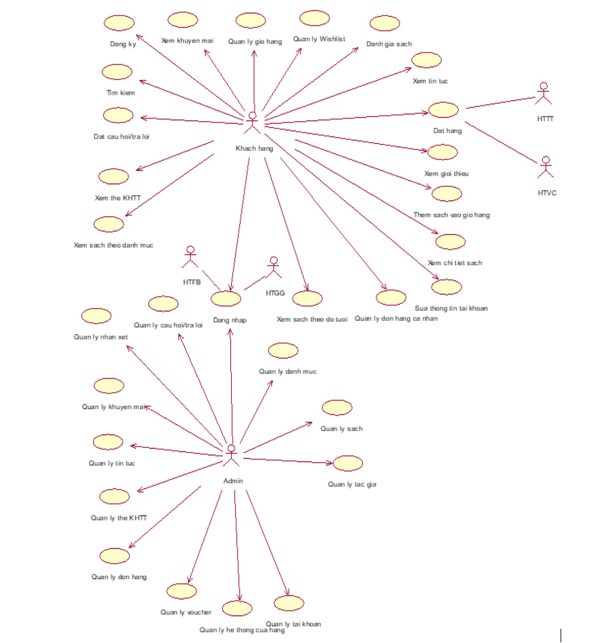

*Hình 1.1 Biểu đồ use case*

**1.1.1 Các use case phần front end**

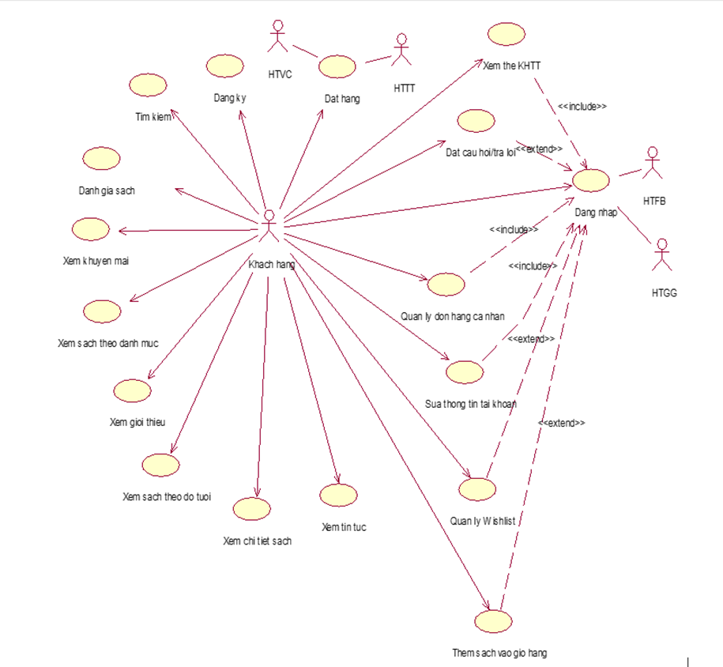

*Hình 1.2 :Biểu đồ use case phía front end*

**1.Đăng ký:** Cho phép khách hàng đăng ký tài khoản.

**2.Đăng Nhập:** Cho phép khách hàng đăng nhập sau khi đăng ký tài khoản.

**3.Tìm kiếm:** Cho phép khách hàng tìm kiếm sách.

**4.Đánh giá sách:** Cho phép khách hàng đánh giá sách.

**5.Xem khuyến mãi:** Cho phép khách hàng xem sách khuyến mãi.

**6.Xem sách theo danh mục:** Cho phép khách hàng xem sách theo danh mục được chọn.

**7.Xem giới thiệu:** Cho phép khách hàng xem giới thiệu của cửa hàng.

**8.Xem sách theo độ tuổi:** Cho phép khách hàng xem sách theo độ tuổi được lựa chọn,.

**9.Xem chi tiết sách:** Cho phép khách hàng xem chi tiết thông tin sách.

**10.Xem tin tức:** Cho phép khách hàng xem các tin tức thông báo từ cửa hàng.

**11.Thêm sách vào giỏ hàng:** Cho phép khách hàng thêm sách vào giỏ hàng.

**12.Quản lý Wishlist:** Cho phép khách hàng quản lý các sách yêu thích.

**13.Sửa thông tin tài khoản:** Cho phép khách hàng chỉnh sửa các thông tin cá nhân.

**14.Quản lý đơn hàng cá nhân:** Cho phép khách hàng xem trạng thái đơn hàng đã đặt.

**15.Xem thẻ khách hàng thân thiết:** Cho phép khách hàng xem được cấp bậc thẻ, điểm thưởng sau khi mua hàng.

**16.Đặt hàng:** Cho phép khách hàng tạo đơn hàng sau khi xác nhận các sách cần mua trong giỏ hàng.

**17.Đặt câu hỏi/Trả lời:** Cho phép khách hàng đặt câu hỏi và phản hồi về sản phẩm với người bán.

**1.1.2 Các use case phần back end**

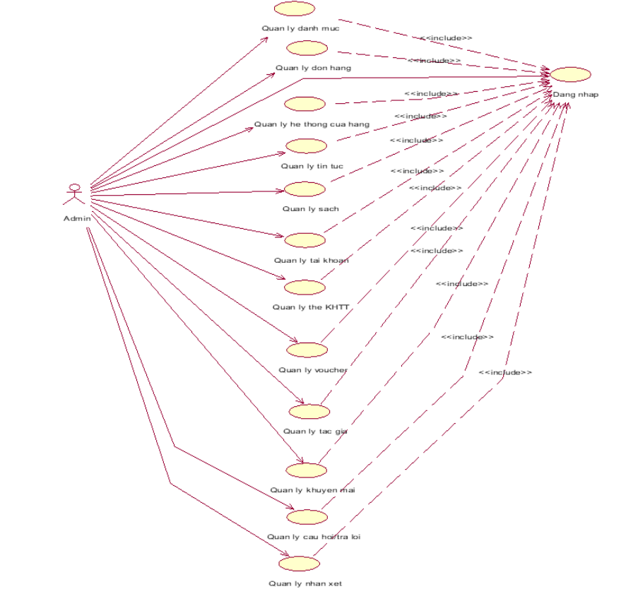

*Hình 1.3 Biểu đồ use case phía back end*

**1.Đăng nhập:** Cho phép người quản trị đăng nhập với vai trò quản trị.

**2.Quản lý danh mục:** Cho phép người quản trị xem,thêm, sửa, xóa thông tin các danh mục sách từ bảng DanhMucSach.

**3.Quản lý đơn hàng:** Cho phép người quản trị xem, sửa trạng thái, xóa đơn hàng từ bảng HoaDon và ChiTietHoaDon.

**4.Quản lý hệ thống cửa hàng:** Cho phép người quản trị quản lý hệ thống cửa hàng.

**5.Quản lý tin tức:** Cho phép người quản trị xem,thêm, sửa, xóa tin tức từ bảng BaiViet/TinTuc.

**6.Quản lý sách:** Cho phép người quản trị xem,thêm, sửa thông tin, xóa sách từ bảng Sach.

**7.Quản lý tài khoản:** Cho phép người quản trị xem, sửa trạng thái, xóa thông tin trong bảng TaiKhoan.

**8.Quản lý thẻ khách hàng thân thiết:** cho phép người quản trị xem, xoá , sửa các mức điểm và chương trình ưu đãi cho từng cấp thẻ

**9.Quản lý voucher:** Cho phép người quản trị xem, thêm, sửa, xóa thông tin trong bảng Voucher.

**10.Quản lý tác giả:** Cho phép người quản trị xem, thêm, sửa, xóa thông tin tác giả trong bảng TacGia.

**11.Quản lý khuyến mãi:** Cho phép người quản trị xem, thêm, sửa, xóa sản phẩm khuyến mãi trong bảng KhuyenMai.

**12.Quản lý câu hỏi/trả lời:** Cho phép người quản trị xem, thêm, sửa, xóa câu hỏi và trả lời người dùng.

**13.Quản lý nhận xét:** Cho phép người quản trị xem, thêm, sửa, xóa đánh giá và nhận xét từ người dùng.

## **1.2Mô tả use case**

### **1.2.1 Mô tả use case Sửa thông tin tài khoản (Bùi Văn Hồ Bắc)**

### **Tên use case:** Sửa thông tin tài khoản

### **Mô tả vắn tắt:** Use case này cho phép người dùng sửa thông tin trong bảng KhachHang

### **Luồng sự kiện**:

a, Luồng cơ bản:

### 1. Use case này bắt đầu khi khách hàng kích vào biểu tượng “tài khoản” trên thanh menu của trang chủ. Hệ thống lấy thông tin về: họ tên khách hàng, số điện thoại, email từ bảng KhachHang và hiển thị lên màn hình.

### 2. Người dùng thay đổi thông tin sau đó kích vào nút “cập nhật”, hệ thống cập nhật thông tin vào bảng KhachHang sau đó hiển thị thông báo “Dữ liệu tài khoản đã được cập nhật thành công”, use case kết thúc

b, Luồng rẽ nhánh

### 1.Tại bước 2 trong luồng cơ bản, nếu người dùng kích chuột vào nút “Hủy”, hệ thống sẽ hủy bỏ thao tác sửa và hiển thị danh sách các tài khoản trong bảng TAI_KHOAN lên màn hình.

### 2.Tại bước 2 trong luồng cơ bản, nếu người dùng thông tin không hợp lệ (Kiểu dữ liệu không hợp lệ), hệ thống sẽ báo lỗi không hợp lệ lên màn hình, ngay dưới ô nhập và ô nhập được làm trắng trở lại. Người dùng có thể nhập lại thông tin hoặc kích chuột vào nút “Hủy” để kết thúc.

### 3. Tại bất kỳ thời điểm nào trong quá trình thực hiện use case nếu không kết nối được với cơ sử dữ liệu thì hệ thống sẽ hiển thị một thông báo lỗi và use case kết thúc.

* **Các yêu cầu đặc biệt**: không có
* **Tiền điều kiện**: không có
* **Hậu điều kiện**: Use case này kết thúc thành công, thông tin của bảng KhachHang sẽ được cập nhật trong cơ sở dữ liệu.
* **Điểm mở rộng**: Không có.

### ● Dữ liệu liên quan:

### 

### *Hình 1.4 Bảng KhachHang*

### **1.2.2 Mô tả use case Quản lý đơn hàng cá nhân (Nguyễn Văn Biên)**

● **Luồng cơ bản:**

1. Use case này bắt đầu khi khách hàng click vào nút Tài khoản cá nhân từ màn hình trang chủ. Hệ thống sẽ lấy thông tin về các đơn hàng gồm mã đơn hàng, ngày lập đơn, trạng thái đơn từ bảng HoaDon và hiển thị lên màn hình.

2. Khách hàng click vào mã một đơn hàng trong danh sách, hệ thống sẽ lấy thông tin chi tiết hóa đơn về mã hóa đơn, mã sách, số lượng sách và số tiền từ bảng ChiTietHoaDon và hiển thị lên màn hình. Use case kết thúc.

**● Luồng sự kiện rẽ nhánh:**

1. Tại bước 2, Sau khi khách hàng click vào nút Tài khoản cá nhân, nếu hệ thống không tìm thấy đơn hàng nào trong bảng HoaDon, sẽ hiển thị thông báo "Không có đơn hàng nào".Use case kết thúc.
2. **S**au khi khách hàng click vào mã đơn hàng, nếu hệ thống không tìm thấy chi tiết hóa đơn tương ứng trong bảng ChiTietHoaDon, hệ thống sẽ hiển thị thông báo "Không tìm thấy chi tiết đơn hàng này".Use case kết thúc.

**Các yêu cầu đặc biệt:** Khách hàng phải có tài khoản cá nhân hợp lệ để đăng nhập vào hệ thống.

**Tiền điều kiện:** Khách hàng đã đăng nhập vào hệ thống với tài khoản hợp lệ.

**Hậu điều kiện:** Khách hàng có thể xem được danh sách các đơn hàng và thông tin chi tiết từng đơn. Hệ thống ghi nhận các hành động xem hoặc thao tác trên đơn hàng của khách hàng.

**Điểm mở rộng:**  Không có.

● **Dữ liệu liên quan:**

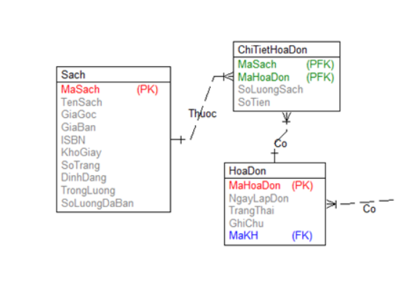

*Hình 1.5 Bảng HoaDon, ChiTietHoaDon*

### **1.2.3 Mô tả use case Xem chi tiết sách (Phùng Đức Anh)**

* **Tên use case :** Xem chi tiết sách
* **Mô tả vắn tắt :** use này cho khách xem chi tiết các thông tin của sách
* **Luồng cơ bản:**

1. Use case này bắt đầu khi khách hàng click vào 1 sách bất kì.Hệ thống sẽ truy cập và lấy thông tin sách hiển thị lên màn hình thông tin chi tiết sách đó: Mã sách, tên sách, giá gốc, giá bán, ISBN, khổ giấy, số trang, định dạng, trọng lượng, số lượng đã bán từ bảng Sach; tên ảnh từ bảng HinhAnhSach; độ tuổi, đối tượng từ bảng DoiTuongDocSach và SachTheoDoTuoi; tên tác giả từ bảng TacGia và Sach-TacGia; ưa thích từ bảng SachDuocUaThich và DanhSachUaThich;

Use case kết thúc

* **Các yêu cầu đặc biệt**: Không có
* **Tiền điều kiện**: Người quản trị cần đăng nhập vào hệ thống trước khi thực hiện use case này.
* **Hậu điều kiện**: Use case này kết thúc thành công, thông tin của bảng Sach sẽ được cập nhật trong cơ sở dữ liệu.
* **Điểm mở rộng**: Không có.
* **Dữ liệu liên quan:**

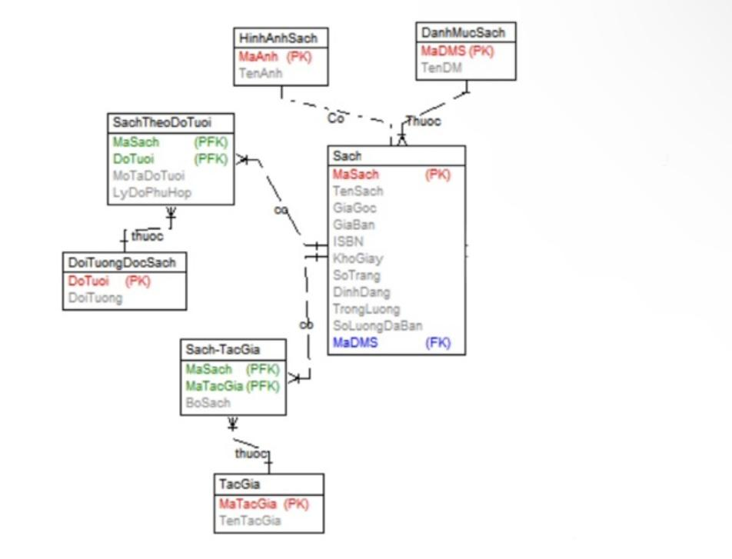

*Hình 1.6 Bảng HinhAnhSach, DoiTuongDocSach, SachTheoDoTuoi, Sach, TacGia, Sach-TacGia, DanhGia*

**1.2.4 Mô tả use case Xem sản phẩm theo danh mục (Nguyễn Hữu Tú)**

**● Tên use case :** Xem sản phẩm theo danh mục

**● Mô tả vắn tắt:** Use case mô tả quá trình khách hàng truy cập và xem danh sách sản phẩm theo danh mục trên hệ thống

**● Luồng cơ bản:**

1. Use case này bắt đầu khi khách hàng click vào nút “Danh mục sản phẩm”.Hệ thống sẽ truy cập và lấy thông tin danh mục gồm: mã danh mục, tên danh mục từ bảng DanhMuc và hiển thị lên màn hình.

2. Khi khách hàng click vào *tên danh mục bất kỳ từ màn hình chính.* Hệ thống sẽ truy cập và lấy thông tin sản phẩm theo danh mục và hiển thị lên màn hình thông tin các sản phẩm đó: Tên sách, giá gốc, giá bán từ bảng Sach; tên ảnh từ bảng HinhAnhSach; giá trị khuyến mãi từ bảng KhuyenMai và SanPhamKhuyenMai.

3. Use case kết thúc**.**

**● Luồng rẽ nhánh:**

1. Tại bước 2 của luồng cơ bản, nếu danh mục không có sản phẩm nào thì hệ thống hiển thị thông báo cho người dùng rằng không có sản phẩm nào trong danh mục này. Người dùng có thể chọn danh mục khác. Use case kết thúc.

**● Các yêu cầu đặc biệt:** Không có

**● Tiền điều kiện:** Danh mục sản phẩm đã được cấu hình sẵn và có sẵn trong hệ thống.

**● Hậu điều kiện:** Nếu use case thực hiện thành công, hệ thống sẽ hiển thị danh sách sản phẩm trong danh mục cho người dùng.

**● Điểm mở rộng:** Không có

**● Dữ liệu liên quan:**

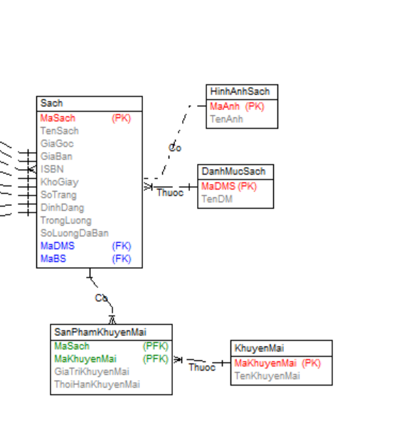

*Hình 1.7 Sach, HinhAnhSach, DanhMucSach, SanPhamKhuyenMai, KhuyenMai*

**1.2.5 Mô tả use case Đánh giá sách (Trần Văn Nhuận)**

* **Tên use case:** Đánh giá sách
* **Mô tả vắn tắt:** Cho phép người dùng đánh giá sách

**● Luồng cơ bản:**

Use case bắt đầu khi người dùng kích vào nút “viết đánh giá”. Hệ thống hiển thị một form yêu cầu người dùng nhập thông tin: **Tên, Email, Số điện thoại, Đánh giá, tiêu đề đánh giá, nội dung, link video, hình ảnh.**

Khi người dùng kích vào nút “gửi đánh giá”, hệ thống thông báo gửi bài đăng thành công và chờ quản trị phê duyệt.Các thông tin **Tên, Email, Số điện thoại, tiêu đề đánh giá, nội dung, link video, hình ảnh** của bài đăng được thêm vào bảng **DanhGia** với trạng thái là “chờ phê duyệt”, các thông tin như**: Tên, Email, Số Điện Thoại** được thêm vào bảng **KhachHang.** Use case kết thúc.

* **Luồng rẽ nhánh:**

1. Tại bước 2 của luồng cơ bản nếu người dùng không nhập đầy đủ thông tin thì hệ thống sẽ thông báo lỗi và yêu cầu người dùng nhập đầy đủ thông tin.

* **Các yêu cầu đặc biệt:** không có
* **Tiền điều kiện:** Người dùng đã đăng nhập vào hệ thống.
* **Hậu điều kiện:**  Nếu use case thành công thì bài đánh giá sẽ được quản trị viên phê duyệt.
* **Điểm mở rộng:**  Không có.

**● Dữ liệu liên quan:**

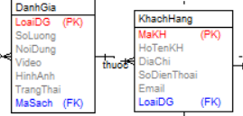

*Hình 1.8 DanhGia,KhachHang*

### **1.2.6 Mô tả use case Quản lý khuyến mãi (Bùi Văn Hồ Bắc)**

- **Mô tả vắn tắt**: Use case cho phép người quản trị xem, thêm, sửa, xóa các chương trình khuyến mãi của cửa hàng.

- **Luồng sự kiện:**

o **Luồng cơ bản**:

1. Use case này bắt đầu khi người quản trị kích vào nút “Quản lý khuyến mãi” trên menu quản trị. Hệ thống lấy tất cả thông tin chi tiết của các chương trình khuyến mãi gồm: mã khuyến mãi, tên khuyến mãi, mô tả, ngày bắt đầu, ngày kết thúc, phần trăm khuyến mãi từ bảng KhuyenMai trong cơ sở dữ liệu và hiển thị danh sách các chương trình khuyến mãi lên màn hình cùng các thao tác “Sửa”, “Xóa”

2. Thêm chương trình khuyến mãi:

2.1. Người quản trị kích vào nút “Thêm khuyến mãi” ở màn hình quản lý khuyến mãi. Hệ thống hiển thị form thêm chương trình khuyến mãi của sản phẩm.

2.2. Người quản trị nhập đầy đủ thông tin của chương trình khuyến mãi gồm: tên khuyến mãi, mô tả, ngày bắt đầu, ngày kết thúc, phần trăm khuyến mãi và kích vào nút “Tạo”. Hệ thống sẽ sinh ra một mã và tạo một chương trình khuyến mãi mới trong bảng KhuyenMai hiển thị các chương trình khuyến mãi đã được cập nhập.

3. Sửa chương trình khuyến mãi:

3.1. Người quản trị kích vào nút “Sửa” trên một dòng khuyến mãi. Hệ thống sẽ lấy thông tin cũ của chương trình khuyến mãi gồm: tên khuyến mãi, mô tả, ngày bắt đầu, ngày kết thúc, phần trăm khuyến mãi từ bảng KhuyenMai hiển thị lên màn hình.

3.2. Người quản trị nhập thông tin mới cần sửa và kích vào nút “Cập nhật”. Hệ thống sẽ sửa thông tin của khuyến mãi được chọn trong bảng KhuyenMai hiển thị danh sách chương trình khuyến mãi đã cập nhập.

4. Xóa chương trình khuyến mãi:

4.1. Người quản trị kích vào nút “Xóa” trên một chương trình khuyến mãi. Hệ thống sẽ hiển thị một màn hình yêu cầu xác nhận xóa.

4.2. Người quản trị kích vào nút “Đồng ý”. Hệ thống sẽ xóa khuyến mãi được chọn khỏi bảng KhuyenMai hiển thị danh sách các khuyến mãi đã cập nhật. Use case kết thúc.

o **Luồng rẽ nhánh**:

+ Tại bước 2.2 hoặc 3.2 trong luồng cơ bản nếu người quản trị nhập thông tin khuyến mãi không hợp lệ thì hệ thống sẽ hiển thị thông báo lỗi yêu cầu nhập lại. Người quản trị có thể nhập lại để tiếp tục hoặc kích vào nút “Hủy bỏ” để kết thúc.

+ Tại bước 2.2 hoặc 3.2 trong luồng cơ bản nếu người quản trị kích vào nút “Hủy bỏ” thì hệ thống sẽ bỏ qua thao tác thêm mới hoặc sửa chữa tương ứng và hiển thị danh sách các khuyến mãi trong bảng KhuyenMai

+ Tại bước 4.2 trong luồng cơ bản nếu người quản trị kích vào nút “Không đồng ý” hệ thống sẽ bỏ qua thao tác xóa và hiển thị danh sách các khuyến mãi trong bảng KhuyenMai

+ Tại bất kì thời điểm nào trong quá trình thực hiện use case nếu không kết nối được với cơ sử dữ liệu thì hệ thống sẽ hiển thị một thông báo lỗi và use case kết thúc.

* **Các yêu cầu đặc biệt:**
  + Use case này chỉ cho phép một số vai trò như người quản trị, người chủ hệ thống thực hiện.
* **Tiền điều kiện:**
  + Người quản trị cần đăng nhập với vai trò như người quản trị, người chủ hệ thống thực hiện.
* **Hậu điều kiện:**
  + Nếu use case kết thúc thành công thì thông tin về khuyến mãi sẽ được cập nhật trong cơ sở dữ liệu.

### ●**Điểm mở rộng**: Không có.

**Dữ liệu liên quan:**

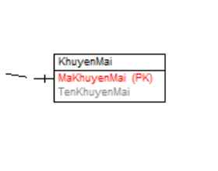

*Hình 1.9 Bảng KhuyenMai*

### **1.2.7 Mô tả use case Quản lý tài khoản (Nguyễn Văn Biên)**

● **Luồng cơ bản:**

1. Use case này bắt đầu khi người quản trị click vào nút “Tài khoản khách hàng ” trên menu quản trị. Hệ thống sẽ lấy thông tin của các tài khoản gồm mã tài khoản, tên tài khoản, mật khẩu và mã khách hàng từ bảng TaiKhoan trong cơ sở dữ liệu và hiển thị danh sách các tài khoản khách hàng lên màn hình.

2. Thêm tài khoản

a. Người quản trị click vào nút “Thêm mới” trên cửa sổ danh sách tài khoản.Hệ thống hiển thị lên màn hình yêu cầu nhập mã tài khoản, tên tài khoản, mật khẩu, mã khách hàng .

b. Người quản trị nhập thông tin mã tài khoản, tên tài khoản, mật khẩu, mã khách hàng cho một tài khoản, click nút “Tạo”. Hệ thống sẽ sinh một mã tài khoản mới,tạo ra một tài khoản trong bảng TaiKhoan và hiển thị các tài khoản đã cập nhật.

3. Sửa tài khoản

a. Người quản trị click vào biểu tượng “Sửa” trên cột tùy chọn . Hệ thống sẽ lấy thông tin cũ của tài khoản được chọn gồm: mã tài khoản, tên tài khoản, mật khẩu, mã khách hàng và hiển thị lên màn hình.

b. Người quản trị nhập thông tin mới cho tài khoản và click vào nút “Cập nhật”. Hệ thống sẽ sửa thông tin cho tài khoản được chọn trong bảng TaiKhoan và hiển thị danh sách tài khoản đã cập nhật.

4. Xóa tài khoản

a. Người quản trị click vào biểu tượng “Thùng rác” trên cột tùy chọn. Hệ thống sẽ hiển thị yêu cầu xác nhận xóa.

b. Người quản trị kích nút “Đồng ý”.Hệ thống sẽ xóa tài khoản ra khỏi bảng TaiKhoan và hiển thị lại danh sách tài khoản sau khi cập nhật.

**● Luồng sự kiện rẽ nhánh:**

1. Tại bước 2, Nếu Người quản trị không nhập đầy đủ thông tin (mã tài khoản, tên tài khoản, mật khẩu, mã khách hàng ).Hệ thống hiển thị thông báo lỗi và yêu cầu nhập lại thông tin còn thiếu.
2. Nếu Mã tài khoản đã tồn tại.Hệ thống hiển thị thông báo mã tài khoản đã tồn tại và yêu cầu người quản trị nhập mã tài khoản khác.
3. Tại bước 3, **1**: Người quản trị không nhập thông tin cập nhật.Hệ thống hiển thị thông báo lỗi và yêu cầu nhập lại thông tin mới.
4. Người quản trị nhập thông tin trùng lặp với tài khoản khác (ví dụ: tên tài khoản, mã khách hàng).Hệ thống hiển thị thông báo lỗi về thông tin trùng lặp và yêu cầu sửa đổi thông tin nhập vào.
5. Tại bước 4, Người quản trị hủy xác nhận việc xóa tài khoản.Hệ thống giữ nguyên tài khoản và quay lại màn hình danh sách tài khoản.

**Các yêu cầu đặc biệt:** Use case này chỉ cho phép một số vai trò như người quản trị, người chủ hệ thống thực hiện.

**Tiền điều kiện:** Người quản trị đã đăng nhập vào hệ thống với quyền quản trị viên.

**Hậu điều kiện:**  Nếu use case kết thúc thành công thì thông tin người dùng sẽ được cập nhật trong cơ sở dữ liệu

**Điểm mở rộng:**  Không có.

● **Dữ liệu liên quan:**

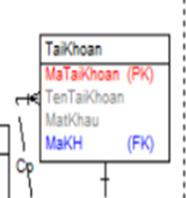

*Hình 1.10 Bảng TaiKhoan*

### **1.2.8 Mô tả use case Quản lý đơn hàng (Phùng Đức Anh)**

* **Tên use case :** Quản lý đơn hàng
* **Mô tả vắn tắt :** use này cho người quản trị quản lý chi tiết các thông tin của đơn hàng

### **Luồng cơ bản:**

1. Use case này bắt đầu khi người quản trị click vào nút *“Quản lý đơn hàng”* trên menu quản trị. Hệ thống sẽ hiển thị danh sách các đơn hàng từ bảng HoaDon có trên hệ thống lên màn hình.

2. Khi người quản trị click vào *“Xem chi tiết”* một đơn hàng trên cửa sổ danh sách đơn hàng. Hệ thống lấy thông tin chi tiết của đơn hàng gồm: Mã đơn hàng, ngày lập đơn, trạng thái,ghi chú từ bảng HoaDon;mã khách hàng; số lượng sách,số tiền từ bảng ChiTietHoaDon; tên khách hàng, số điện thoại khách hàng , địa chỉ , email từ bảng KhachHang ;mã sách, tên sách, giá gốc,giá bán từ bảng Sach; phí vận chuyển và hiển thị lên màn hình.

3. Sửa trạng thái

a. Khi người quản trị click vào nút *“Sửa trạng thái đơn hàng”* trên một đơn hàng. Hệ thống sẽ hiển thị ra danh sách các tình trạng gồm: Chờ xác nhận, Đã giao hàng ,Đã bị hủy.

b. Khi người quản trị chọn một trạng thái và click vào nút *“Xác nhận”*. Hệ thống sẽ cập nhật trạng thái của đơn hàng vào bảng HoaDon và hiển thị lại danh sách các đơn hàng.

Use case kết thúc

* **Các yêu cầu đặc biệt**
  + Use case này chỉ cho phép một số vai trò như người quản trị, người chủ hệ thống thực hiện
* **Tiền điều kiện**

Người quản trị cần đăng nhập vào hệ thống trước khi thực hiện use case này.

* **Hậu điều kiện**

Use case này kết thúc thành công, thông tin của bảng Quanlydonhang sẽ được cập nhật trong cơ sở dữ liệu.

* **Điểm mở rộng :**không có
* **Dữ liệu liên quan:**

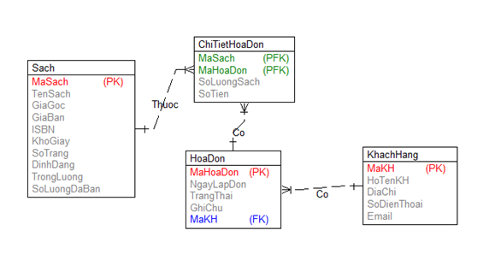

*Hình 1.11 Bảng Sach, ChiTietHoaDon, HoaDon,KhachHang*

**1.2.9 Mô tả use case Quản lý danh mục (Nguyễn Hữu Tú)**

**● Tên use case :** Quản lý danh mục

**● Mô tả vắn tắt:** Use case mô tả quá trình quản trị viên thực hiện các thao tác quản lý danh mục sản phẩm trên hệ thống như: thêm, sửa, xóa danh mục.

**● Luồng cơ bản:**

1. Use case này bắt đầu khi quản trị kích vào nút "Quản lý danh mục" trên menu quản trị. Hệ thống hiển thị danh sách của danh mục được lấy từ bảng DanhMuc.

2. Thêm danh mục:

a) Người quản trị kích vào nút “Thêm mới” trên 1 dòng danh sách danh mục. Hệ thống hiển thị màn hình yêu cầu nhập thông tin chi tiết cho danh mục bao gồm: mã danh mục, tên danh mục.

b) Người quản trị nhập thông tin cho tên danh mục và kích “Tạo mới”. Hệ thống sẽ sinh ra một mã danh mục mới, tạo danh mục và thêm vào bảng cơ sở dữ liệu DanhMuc và hiển thị lại danh sách các danh mục sau khi thêm mới.

3. Sửa danh mục:

a) Người quản trị kích vào nút “Sửa” trên 1 dòng danh mục. Hệ thống sẽ lấy thông tin cũ của danh mục được chọn gồm mã danh mục, tên danh mục từ bảng DanhMuc và hiển thị lên màn hình.

b) Người quản trị nhập tên danh mục mới và kích vào nút “Cập nhật”. Hệ thống sẽ sửa thông tin của danh mục được chọn trong bảng DanhMuc và hiển thị lại danh sách các danh mục sau khi đã cập nhật.

4. Xóa danh mục:

a) Người quản trị kích vào nút “Xóa” trên 1 dòng danh mục. Hệ thống sẽ hiển thị một màn hình yêu cầu xác nhận xóa.

b) Người quản trị kích vào nút “Đồng ý”. Hệ thống sẽ xóa danh mục được chọn khỏi bảng DanhMuc và hiển thị lại danh sách các danh mục khi đã cập nhật. Use case kết thúc.

**● Luồng sự kiện rẽ nhánh:**

1. Tại bước 2, nếu quản trị viên nhập không đủ thông tin yêu cầu thì hệ thống sẽ hiển thị thông báo lỗi yêu cầu điền đầy đủ thông tin hoặc nếu danh mục đã có thì hệ thống sẽ thông báo danh mục đã có và yêu cầu quản trị viên nhập danh mục khác. Use case kết thúc.
2. Tại bước 3, nếu mã danh mục không hợp lệ hoặc danh mục không tồn tại thì hệ thống sẽ hiển thị thông báo lỗi và yêu cầu quản trị viên kiểm tra lại danh mục cần sửa. Use case kết thúc.
3. Tại bước 4, nếu danh mục cần xóa đang chứa các sản phẩm liên kết hệ thống sẽ hiển thị cảnh báo và không cho phép xóa danh mục này. Use case kết thúc.

**● Các yêu cầu đặc biệt:** Không có

**● Tiền điều kiện:** Quản trị viên đã đăng nhập vào hệ thống với quyền quản lý

**● Hậu điều kiện:** Nếu use case thực hiện thành công, hệ thống sẽ cập nhật thành công danh sách danh mục theo các thao tác thêm, sửa, xóa.

**● Điểm mở rộng:** Không có

**● Dữ liệu liên quan:**

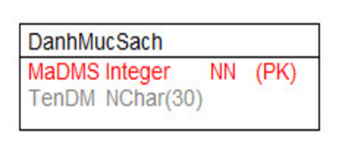

*Hình 1.12 Bảng DanhMucSach*

**1.2.10 Mô tả use case Quản lý tin tức (Trần Văn Nhuận)**

* **Tên use case:** Quản lý tin tức
* **Mô tả vắn tắt:** Cho phép quản trị viên quản lý tin tức

**● Luồng cơ bản:**

1. Use case này bắt đầu khi người quản trị kích vào nút “Bài viết/Tin tức” trên menu quản trị. Hệ thống sẽ lấy ra **Mã bài viết ,Tên bài viết, nội dung, ngày đăng bài, danh mục tin tức** từ bảng **BaiViet, DanhMucTinTuc** trong cơ sở dữ liệu và hiển thị lên màn hình.

2. Thêm bài viết

a. Người quản trị kích vào nút “thêm mới” trên cửa sổ danh sách Bài viết/Tin tức. Hệ thống hiển thị lên màn hình yêu cầu nhập **Mã bài viết, Tên bài viết, nội dung, ngày đăng bài** và chọn **danh mục tin tức** muốn thêm bài viết vào.

b. Người quản trị nhập thông tin cho một bài viết và kích nút "thêm mới “ và xác nhận. Hệ thống sẽ sinh ra một bài viết mới, tạo ra một bài viết trong bảng **BaiViet** và hiển thị các bài viết được thêm mới.

3. Sửa bài viết

a. Người quản trị kích nút “sửa “ trên 1 dòng của bài viết. Hệ thống sẽ lấy thông tin cũ của bài viết được chọn gồm **Mã bài viết ,Tên bài viết, nội dung, ngày đăng bài, danh mục tin tức** từ bảng **BaiViet** và bảng **DanhMucTinTuc** rồi hiển thị lên màn hình.

b. Người quản trị nhập thông tin mới cho bài viết và kích vào nút “cập nhật”. Hệ thống sẽ sửa thông tin của bài viết được chọn trong bảng **BaiViet** và bảng **DanhMucTinTuc** rồi hiển thị danh sách bài viết đã sửa lại.

4. Xóa bài viết

a. Người quản trị kích nút “xóa” trên một dòng của bài viết. Hệ thống hiển thị lên màn hình một yêu cầu xác nhận xóa.

b. Người quản trị kích nút ”xác nhận”.Hệ thống sẽ xóa bài ra khỏi bảng **BaiViet** và bảng **DanhMucTinTuc** và hiển thị lại danh sách bài viết sau khi xóa.

Use case kết thúc.

* **Luồng sự kiện rẽ nhánh:**

1. Tại mục thêm bài viết và sửa bài viết, nếu quản trị viên nhập không đủ thông tin yêu cầu thì hệ thống sẽ hiển thị thông báo lỗi yêu cầu điền đầy đủ thông tin hoặc nếu bài viết đã có thì hệ thống sẽ thông báo bài viết đã có và yêu cầu quản trị viên nhập thông tin khác. Use case kết thúc.

* **Các yêu cầu đặc biệt:** Không có
* **Tiền điều kiện:** Quản trị viên đã đăng nhập vào hệ thống với tư cách là quản lý.
* **Hậu điều kiện:** Nếu use case thực hiện thành công hệ thống sẽ cập nhật thành công bài viết theo các thao tác thêm, sửa, xóa
* **Điểm mở rộng:** Không có

**● Dữ liệu liên quan:**

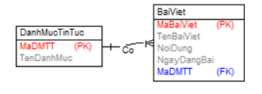

*Hình 1.13. DanhMucTinTuc,BaiViet*

# **Chương 2 : Phân tích use case**

## **2.1 Phân tích các use case**

### **2.1.1 Phân tích use case Sửa thông tin tài khoản (Bùi Văn Hồ Bắc)**

#### **2.1.1.1 Biểu đồ trình tự**

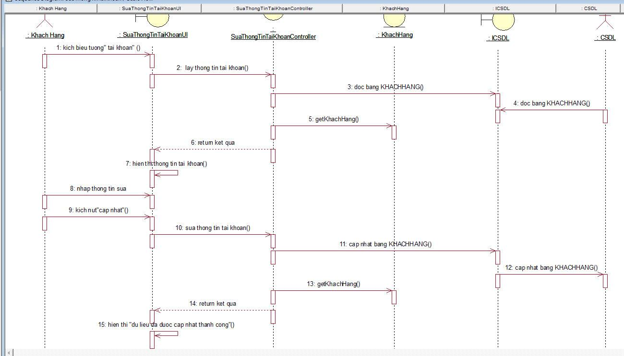

*Hình 2.1. Biểu đồ trình tự sửa thông tin tài khoản*

#### **2.1.1.2 Biểu đồ lớp phân tích**

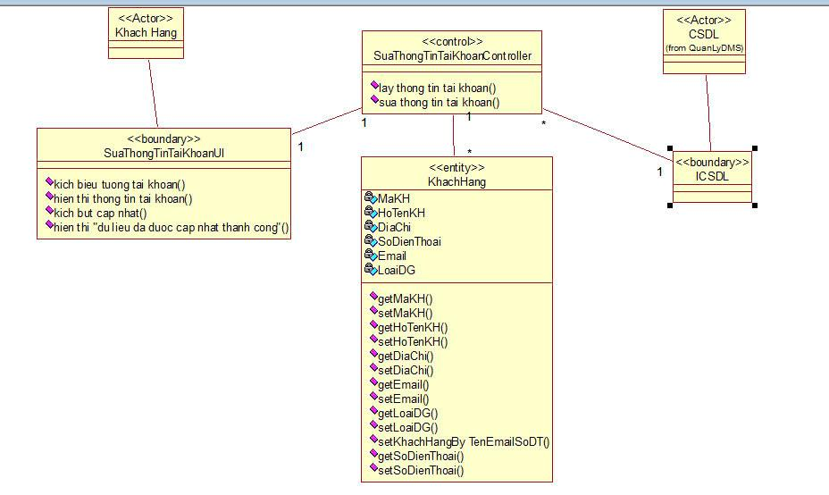

*Hình 2.2. Biểu đồ phân tích sửa thông tin tài khoản*

### **2.1.2 Phân tích use case Quản lý đơn hàng cá nhân (Nguyễn Văn Biên)**

**2.1.2.1 Biểu đồ trình tự**

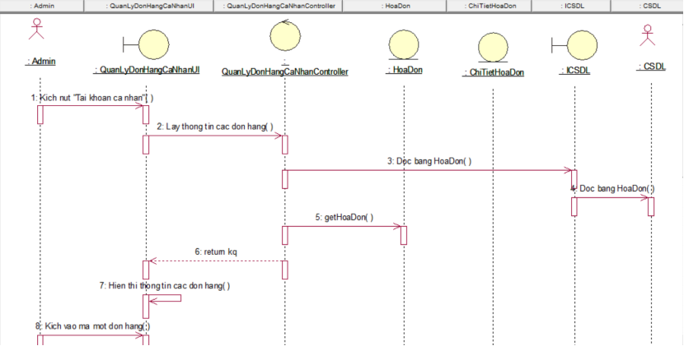

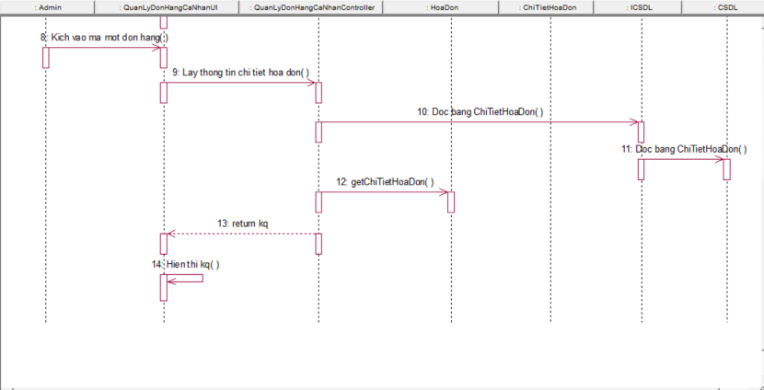

*Hình 2.3. Biểu đồ trình tự quản lý đơn hàng cá nhân*

**2.1.2.2 Biểu đồ lớp phân tích**

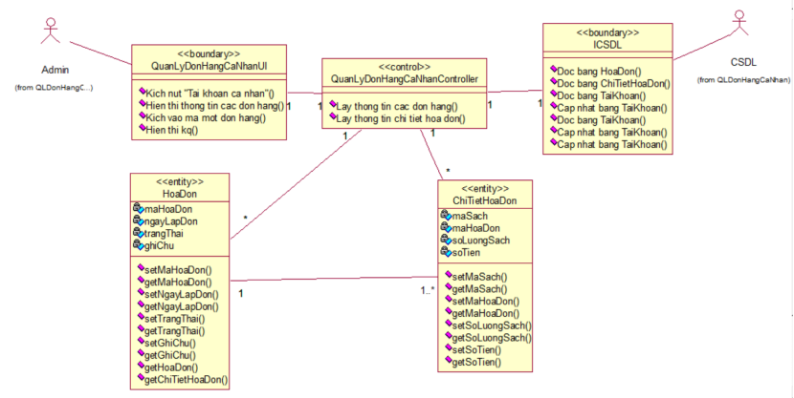

*Hình 2.4. Biểu đồ lớp phân tích quản lý đơn hàng cá nhân*

**2.1.3 Phân tích use case Xem chi tiết sách (Phùng Đức Anh)**

**2.1.3.1 Biểu đồ trình tự**

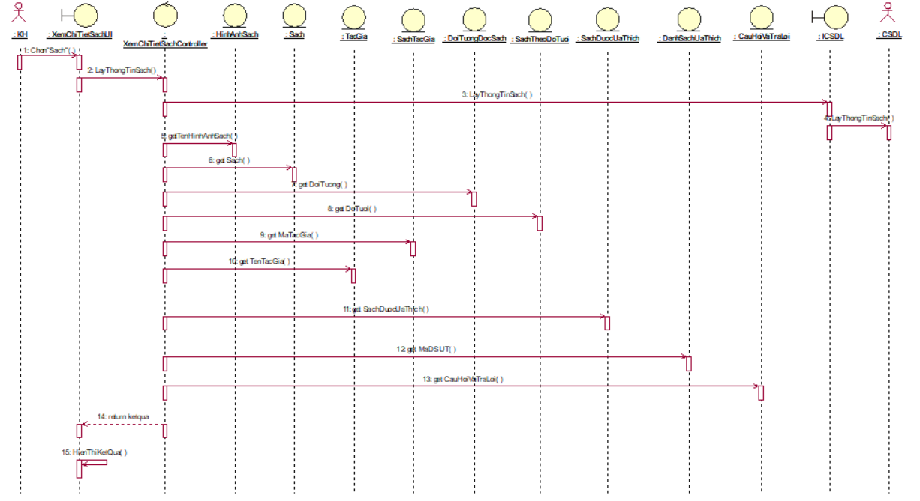

*Hình 2.5. Biểu đồ trình tự UC Xem Chi Tiết Sách*

**2.1.3.2 Biểu đồ lớp phân tích**

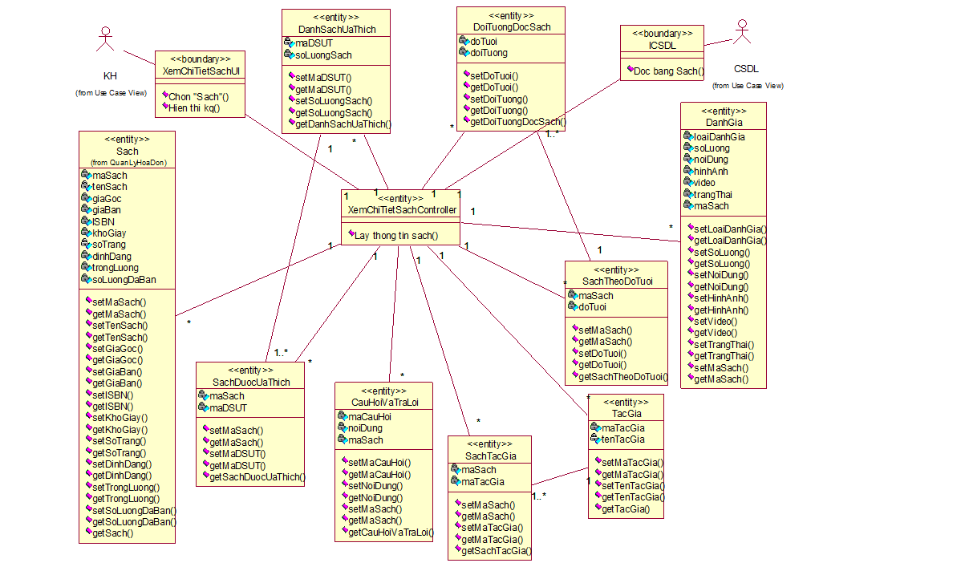

*Hình 2.6. Biểu đồ lớp phân tích UC Xem Chi Tiết Sách*

**2.1.4 Phân tích use case Xem Sách Theo Danh Mục (Nguyễn Hữu Tú)**

**2.1.4.1 Biểu đồ trình tự**

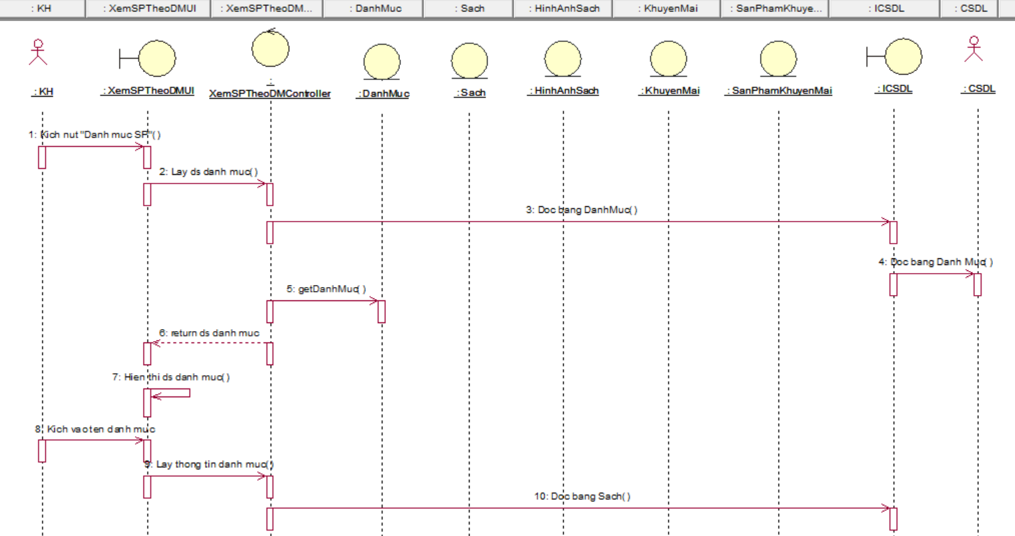

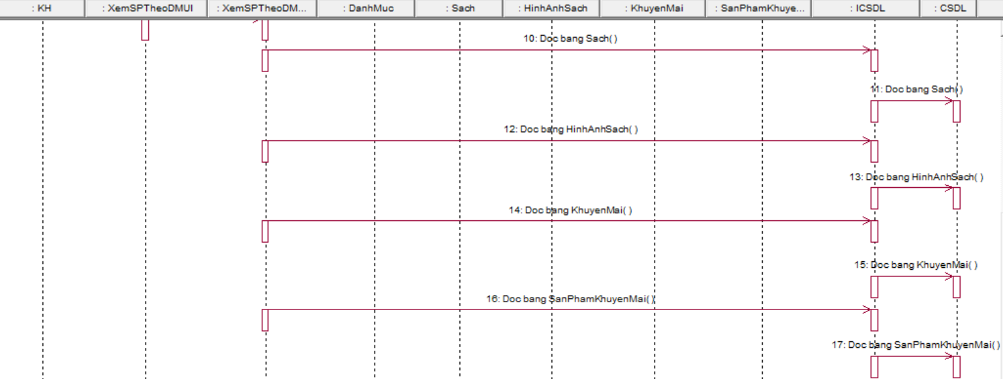

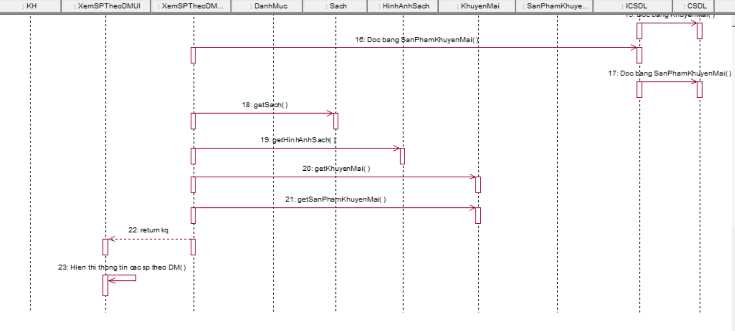

*Hình 2.7. Biểu đồ trình tự UC Xem Sách Theo Danh Mục*

**2.1.4.2 Biểu đồ lớp phân tích**

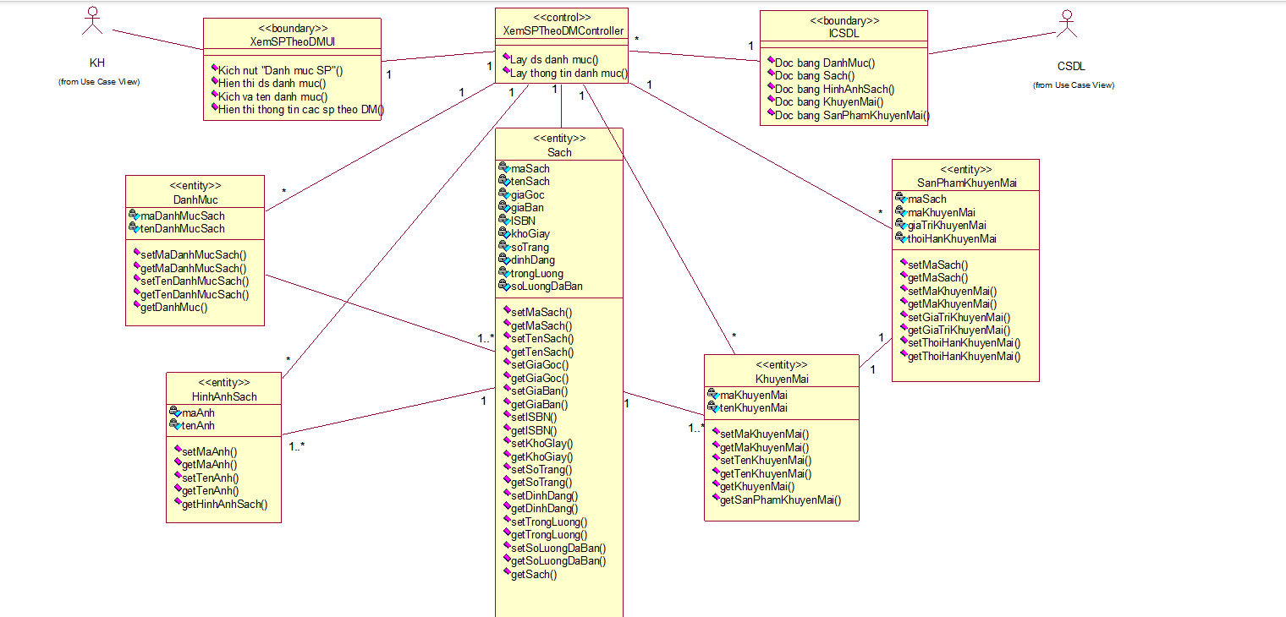

*Hình 2.8. Biểu đồ lớp phân tích UC Xem Sách Theo Danh Mục*

**2.1.5 Phân tích use case Đánh Giá Sách (Trần Văn Nhuận)**

**2.1.5.1 Biểu đồ trình tự**

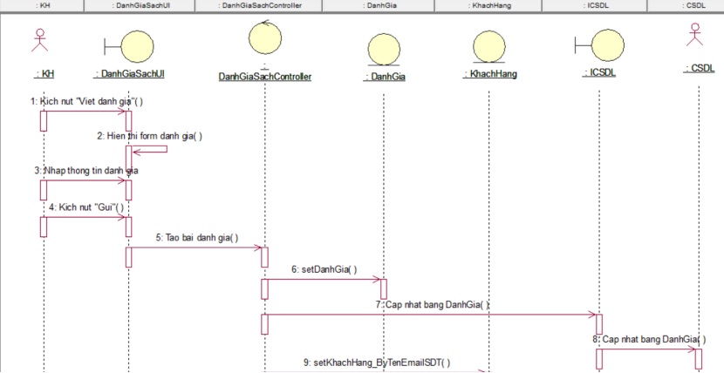

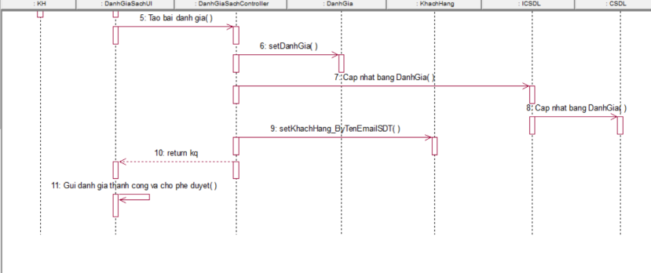

*Hình 2.9. Biểu đồ trình tự UC Đánh Giá Sách*

**2.1.5.2 Biểu đồ lớp phân tích**

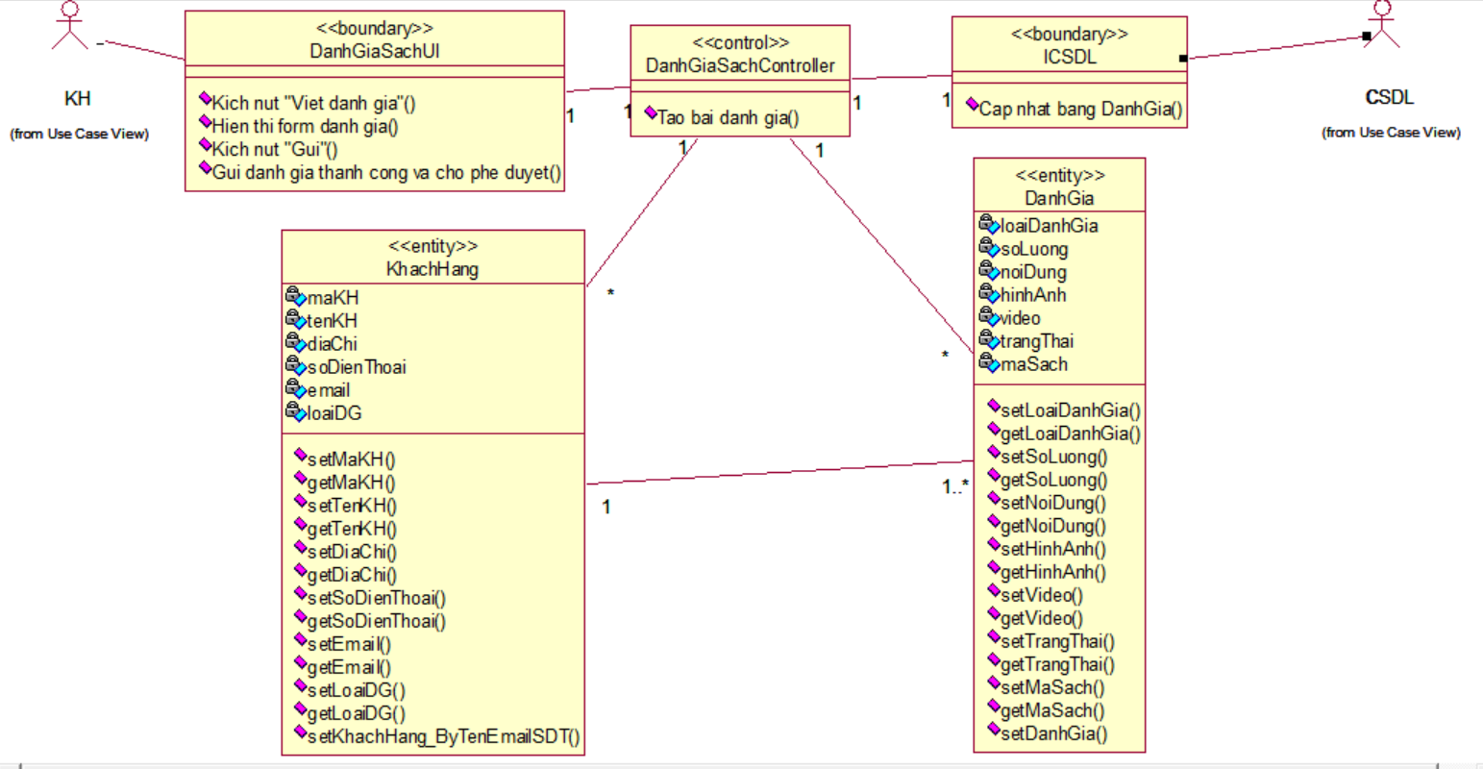

*Hình 2.10. Biểu đồ lớp phân tích UC Đánh Giá Sách*

### **2.1.6 Phân tích use case Quản lý khuyến mãi (Bùi Văn Hồ Bắc)**

#### **2.1.6.1 Biểu đồ trình tự**

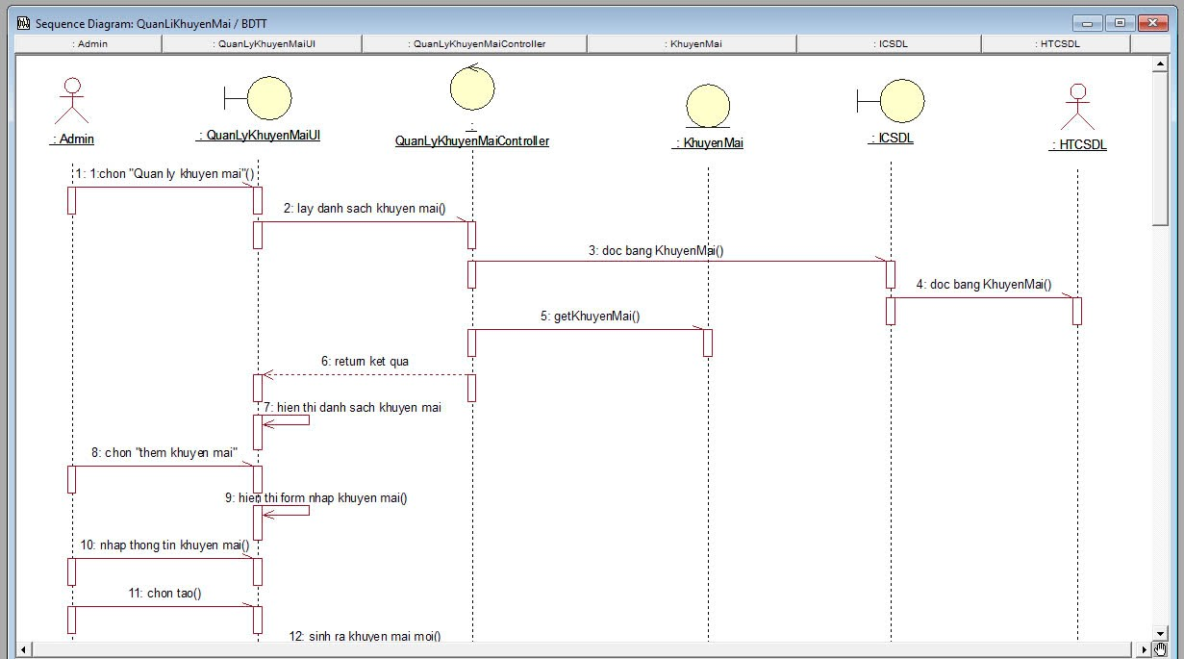

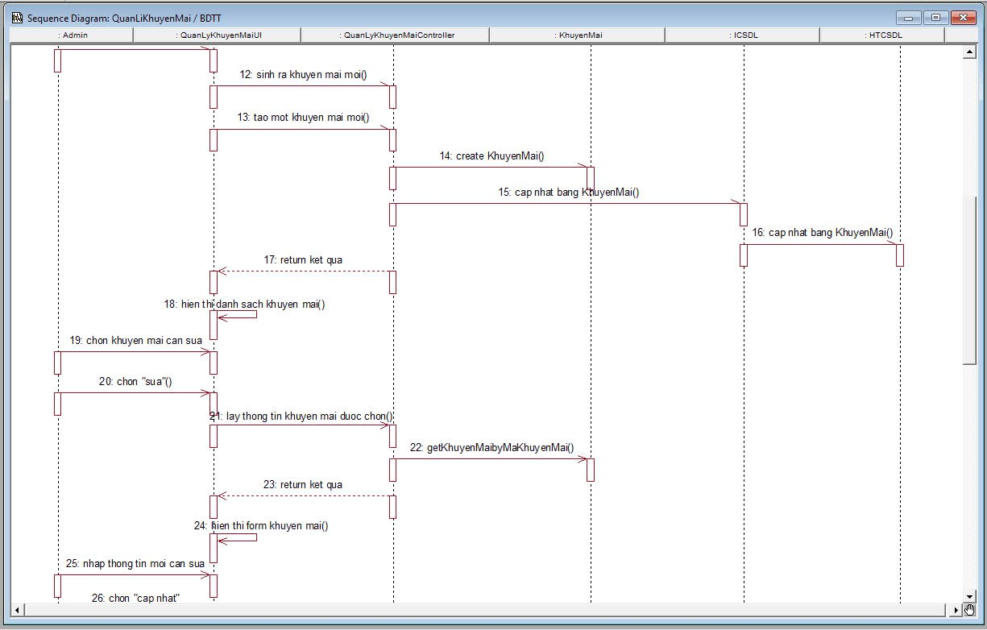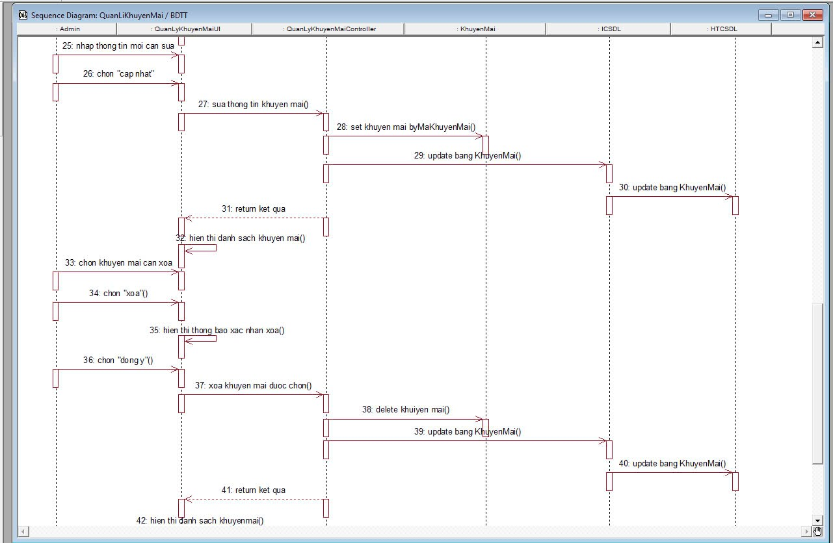

*Hình 2.11. Biểu đồ trình tự quản lý khuyến mãi*

#### **2.1.6.2 Biểu đồ lớp phân tích**

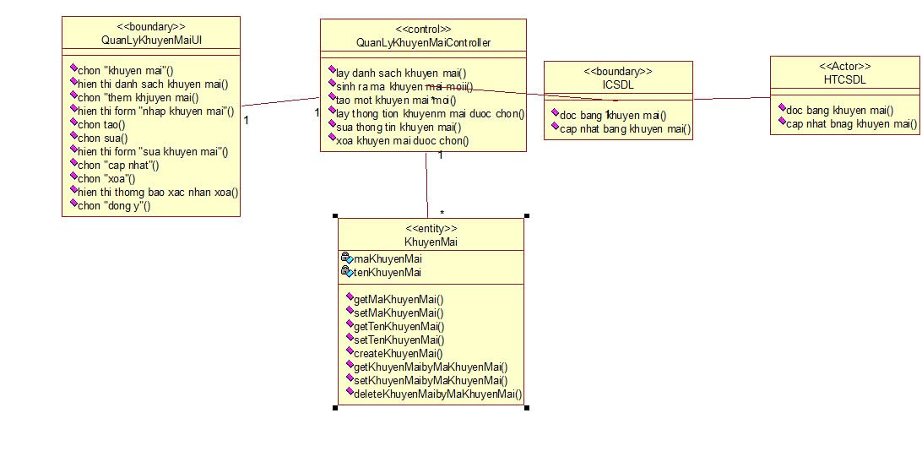

*Hình 2.12. Biểu đồ lớp phân tích quản lý khuyến mãi*

**2.1.7 Phân tích use case Quản lý tài khoản (Nguyễn Văn Biên)**

**2.1.7.1 Biểu đồ trình tự**

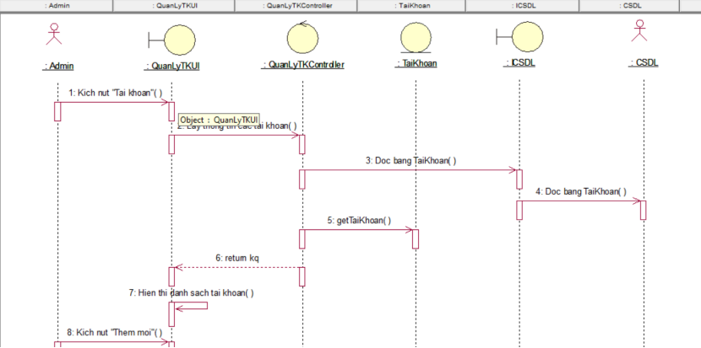

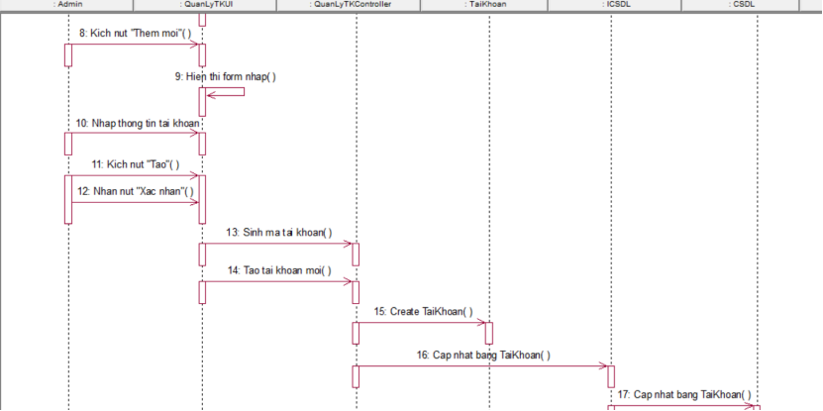

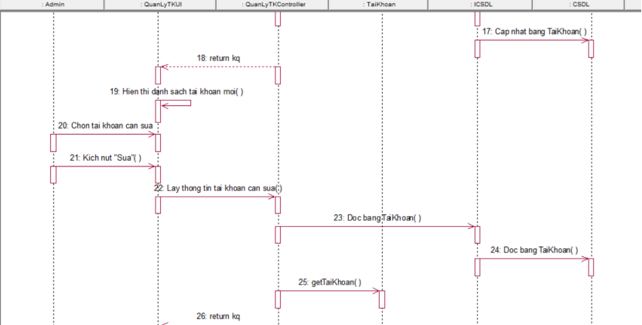

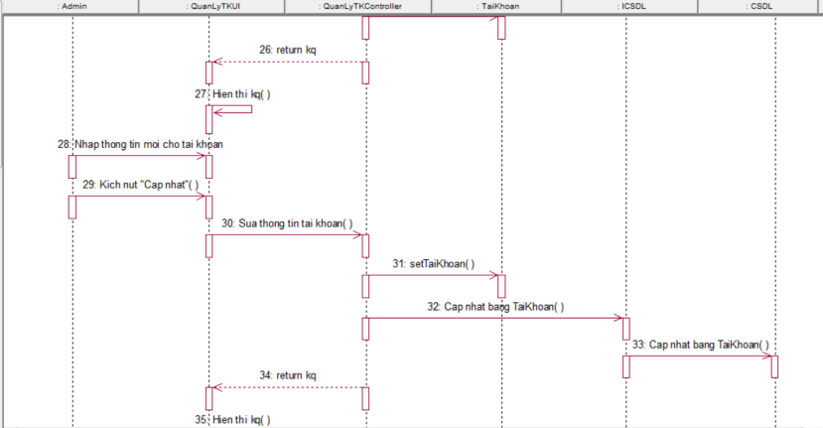

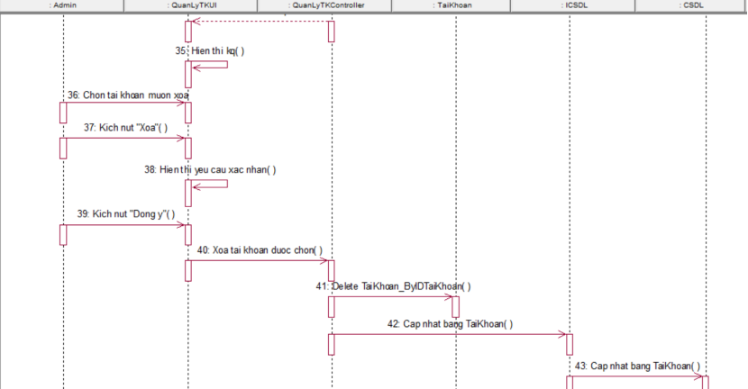

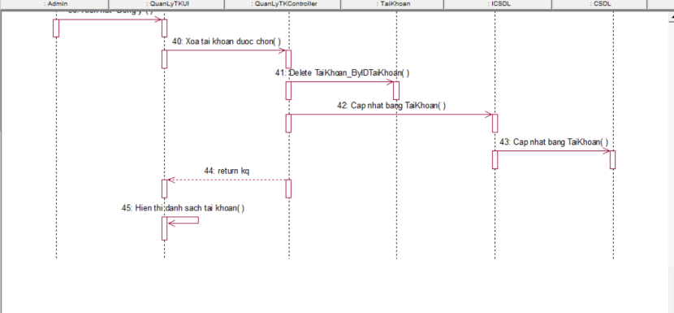

*Hình 2.13. Biểu đồ trình tự quản lý tài khoản*

**2.1.7.2 Biểu đồ lớp phân tích**

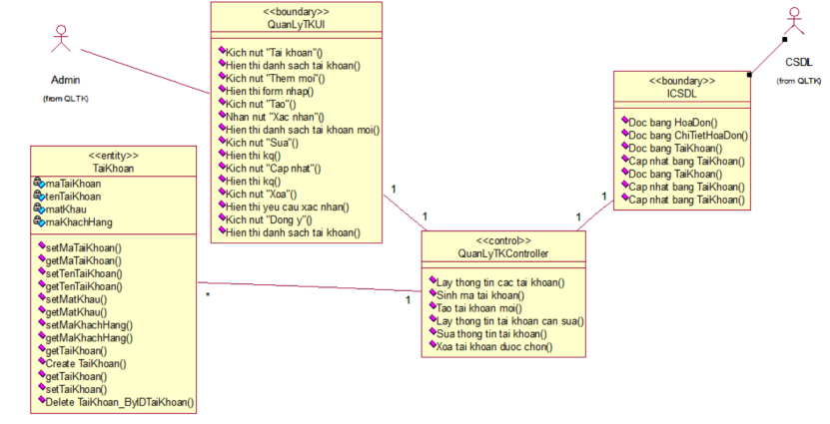

*Hình 2.14. Biểu đồ lớp phân tích quản lý tài khoản*

**2.1.8 Phân tích use case Quản Lý Đơn Hàng (Phùng Đức Anh)**

**2.1.8.1 Biểu đồ trình tự**

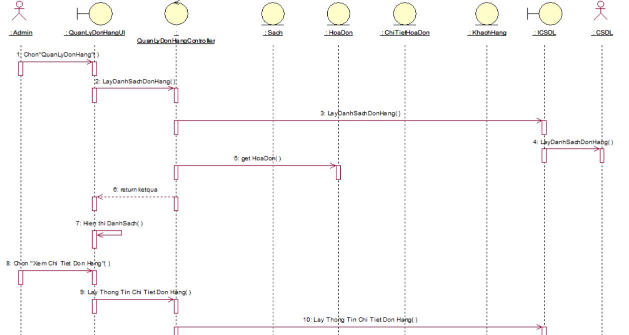

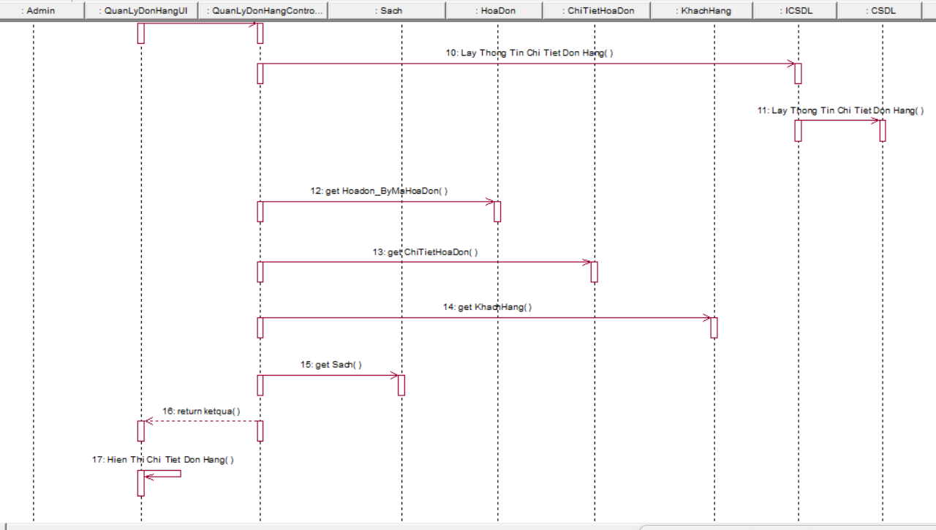

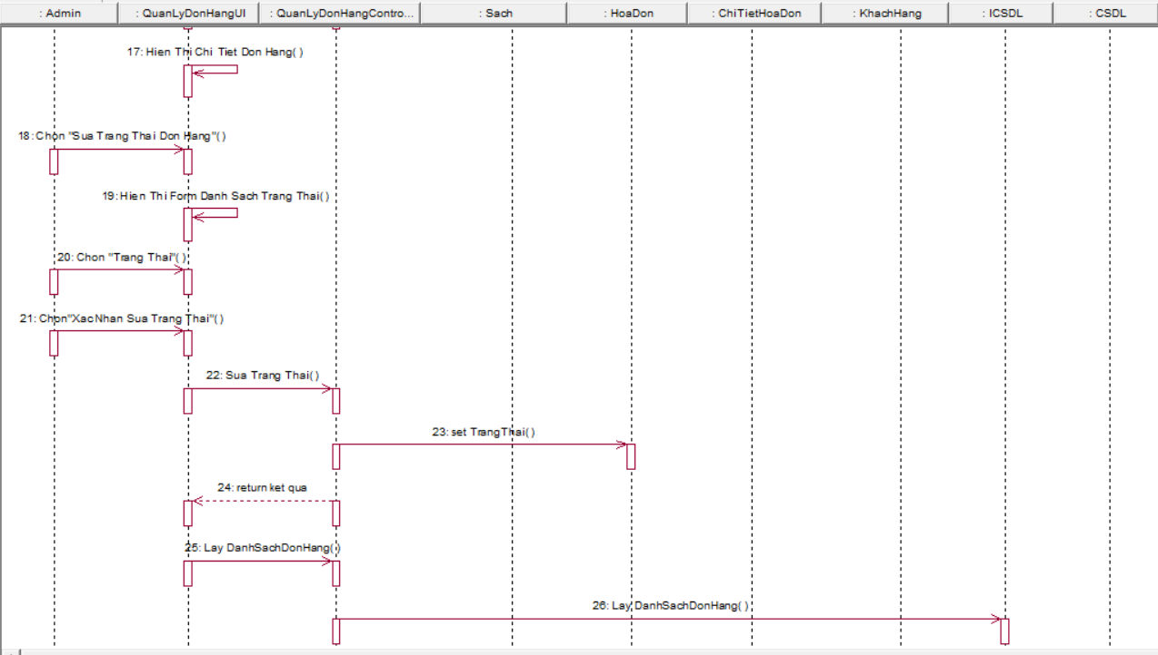

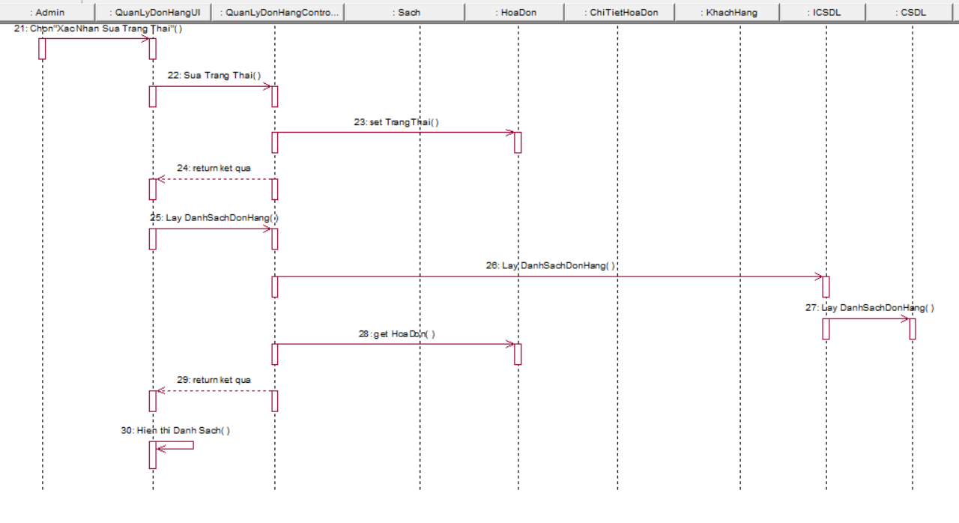

*Hình 2.15. Biểu đồ trình tự UC Quản Lý Đơn Hàng*

**2.1.8.2 Biều đồ lớp phân tích**

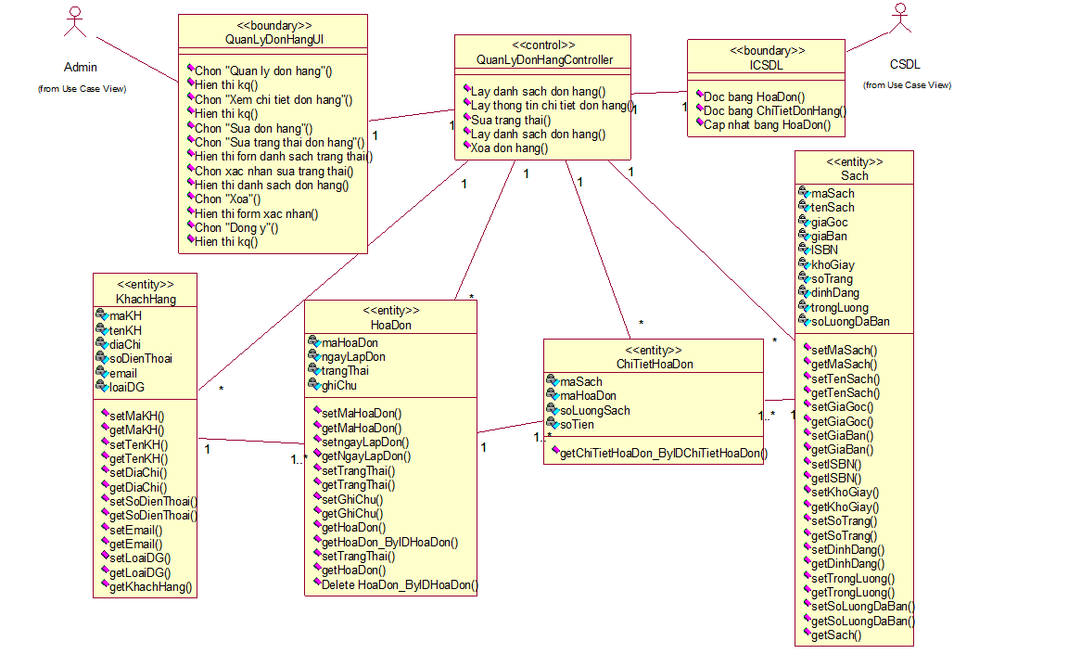

*Hình 2.16. Biểu đồ lớp phân tích UC Quản Lý Đơn Hàng*

**2.1.9 Phân tích use case Quản Lý Danh Mục (Nguyễn Hữu Tú)**

**2.1.9.1 Biểu đồ trình tự**

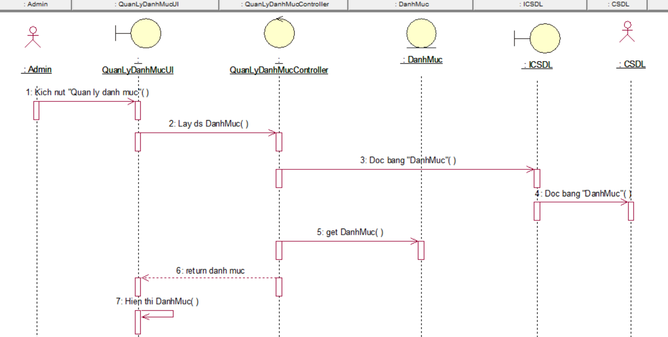

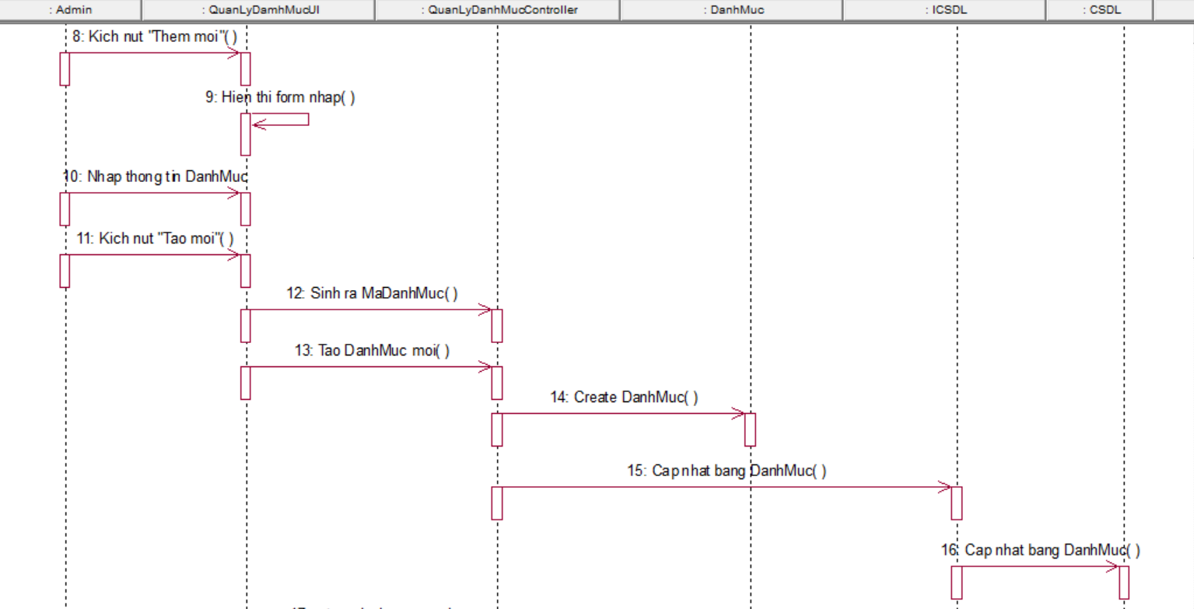

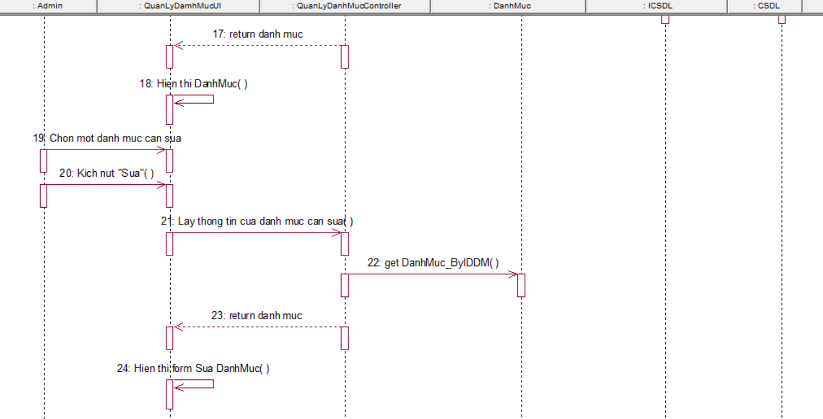

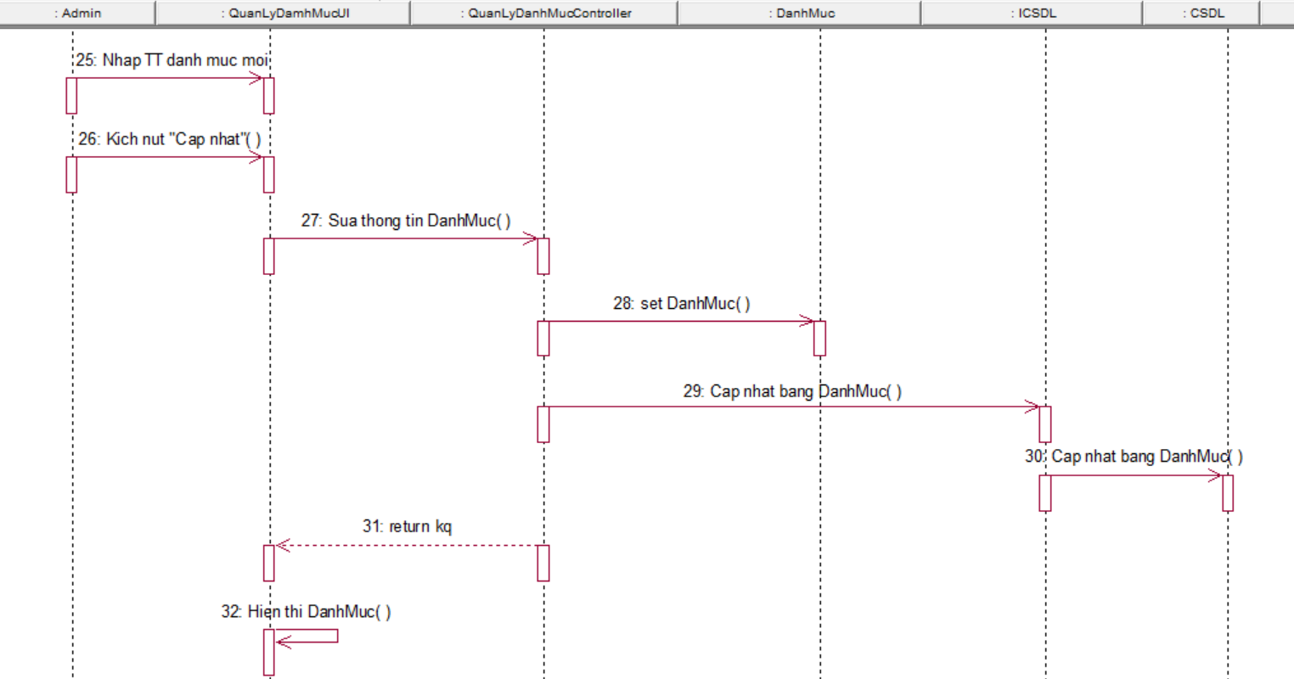

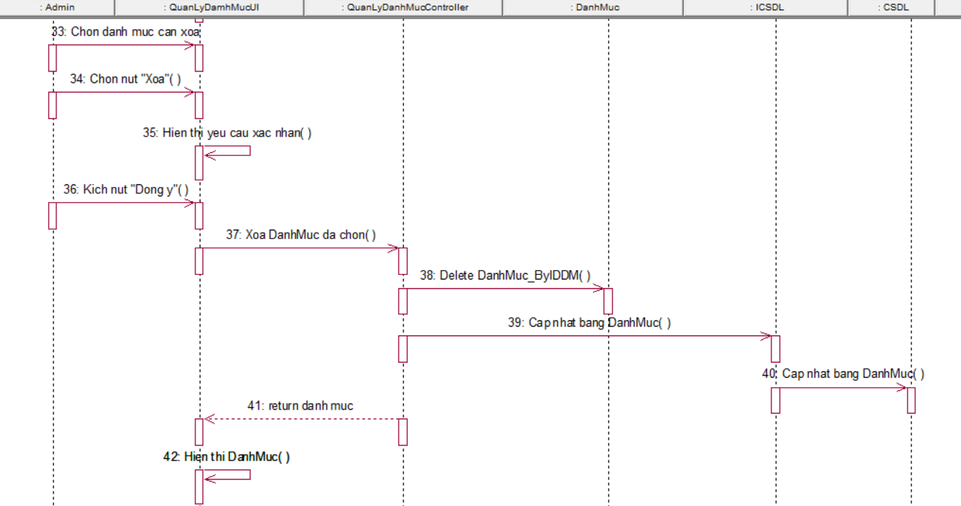

*Hình 2.17. Biểu đồ trình tự UC Quản Lý Danh Mục*

**2.1.9.2 Biểu đồ lớp phân tích**

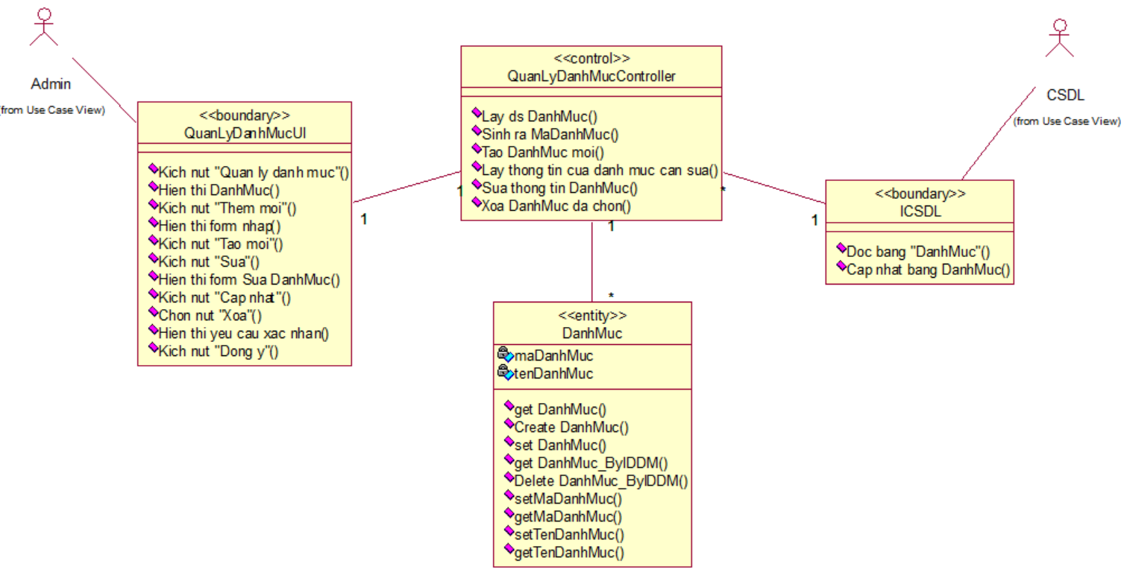

*Hình 2.18. Biểu đồ lớp phân tích UC Quản Lý Danh Mục*

**2.1.10 Phân tích use case Quản lý tin tức(Trần Văn Nhuận)**

**2.1.10.1 Biểu đồ trình tự**

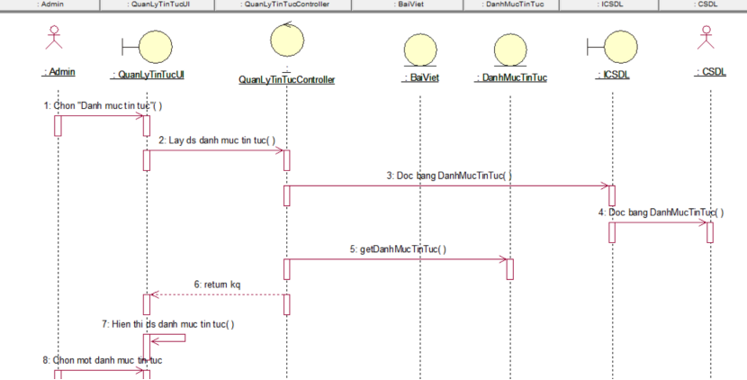

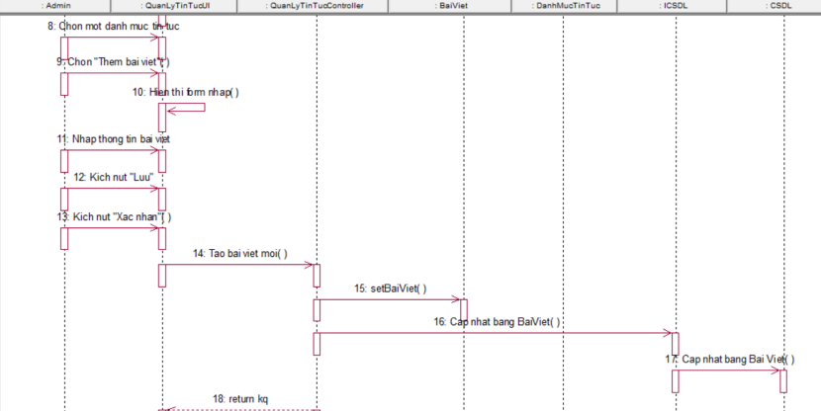

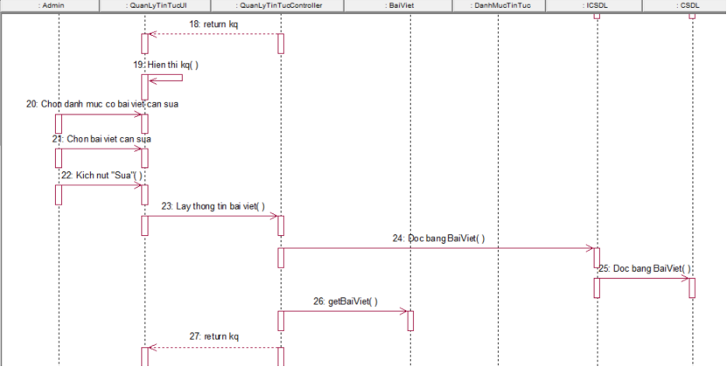

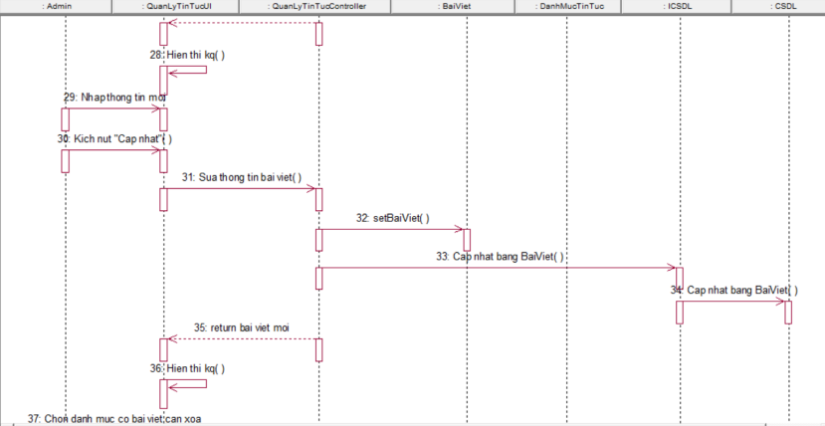

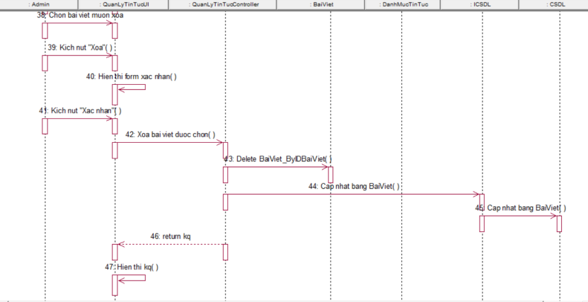

*Hình 2.19.Biểu đồ trình tự UC Quản lý tin tức*

**2.1.10.2 Biểu đồ lớp phân tích**

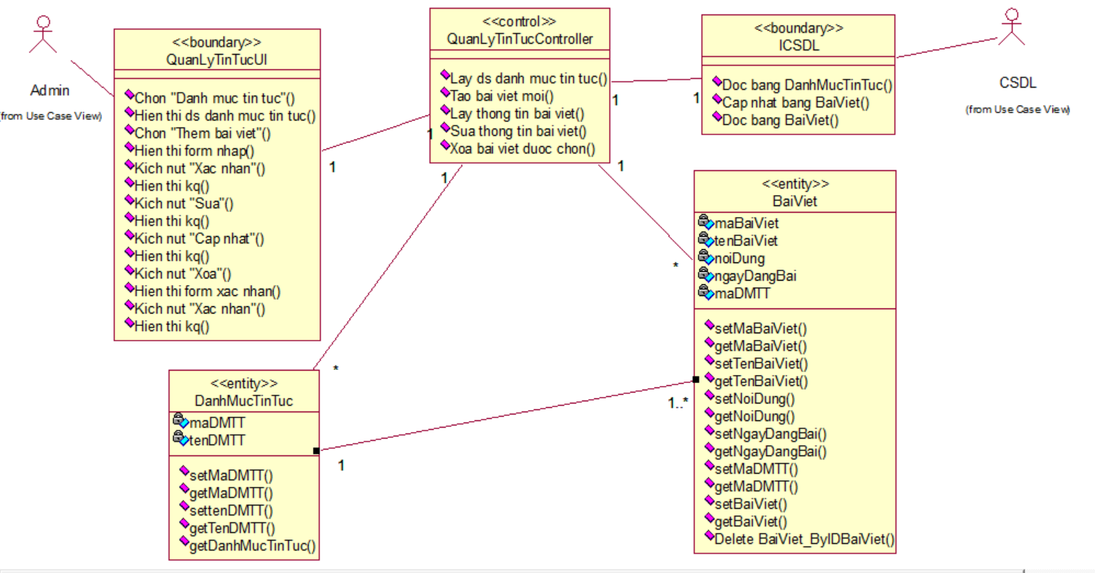

*Hình 2.20. Biểu đồ lớp UC Quản lý tin tức*

## **2.2Các biểu đồ tổng hợp**

### **2.2.1 Biểu đồ các lớp Entity của hệ thống**

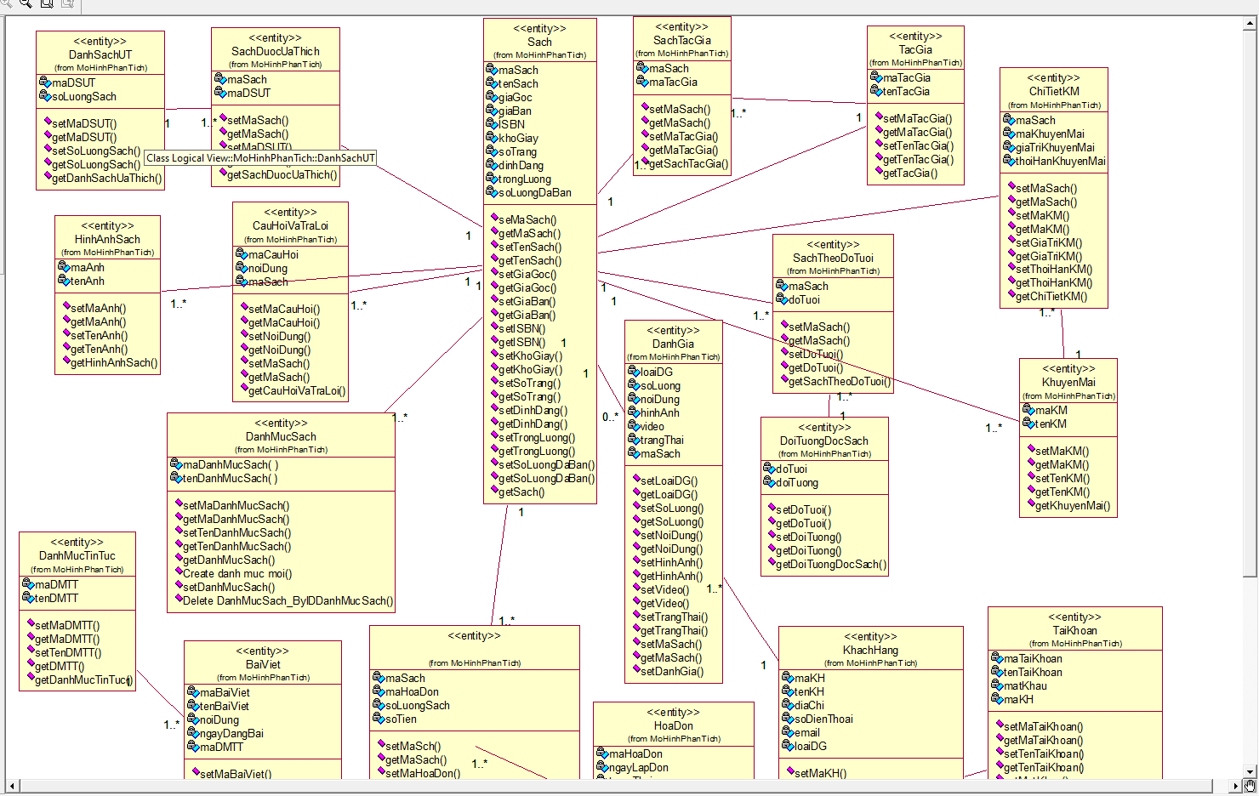

*Hình 2.21. Biểu đồ các lớp entity*

### **2.2.2 Biểu đồ các lớp phân tích của hệ thống**

#### **2.2.2.1 Biểu đồ các lớp phân tích của nhóm use case chính**

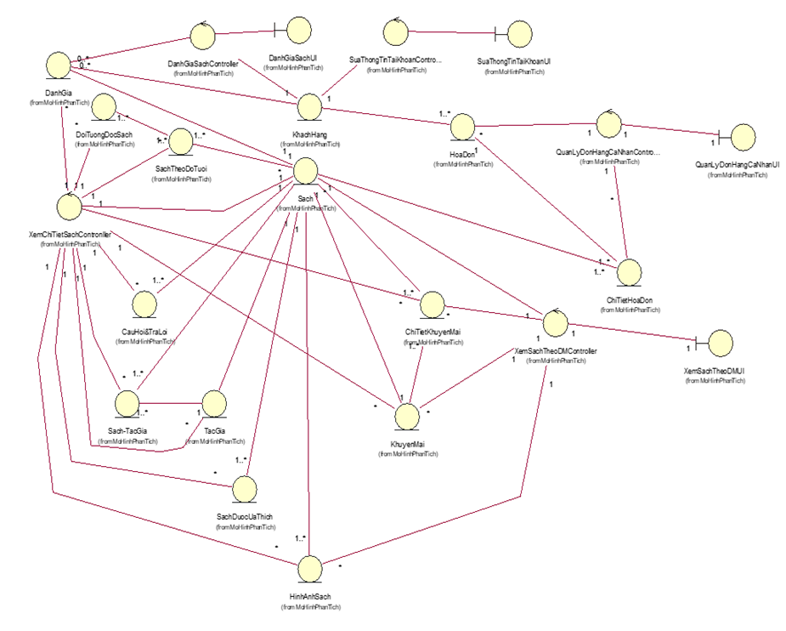

*Hình 2.22. Biểu đồ lớp phân tích của nhóm use case chính*

#### **2.2.2.2Biểu đồ các lớp phân tích của nhóm use case use case thứ cấp**

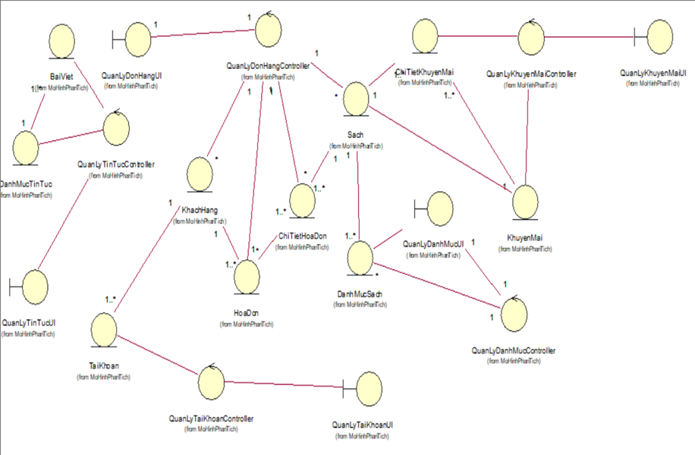

*Hình 2.23. Biểu đồ lớp phân tích của nhóm use case thứ cấp*

# **Chương 3. Thiết kế giao diện**

## **3.1 Thiết kế giao diện cho các use case**

### **3.1.1 Giao diện use case Sửa thông tin tài khoản (Bùi Văn Hồ Bắc)**

#### **3.1.1.1 Hình dung màn hình**

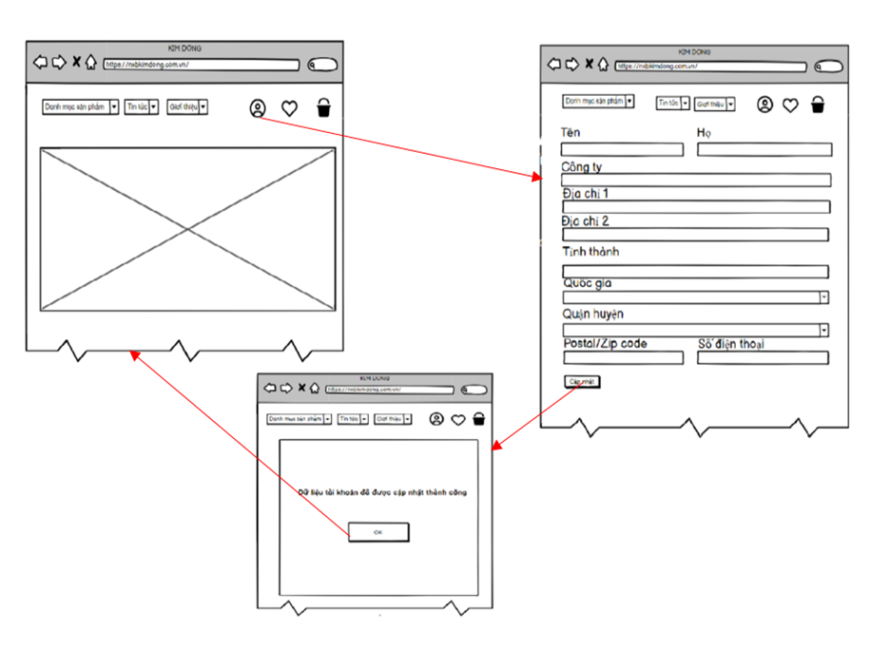

*Hình 3.1. Hình dung màn hình sửa thông tin tài khoản*

#### **3.1.1.2 Biểu đồ lớp màn hình**

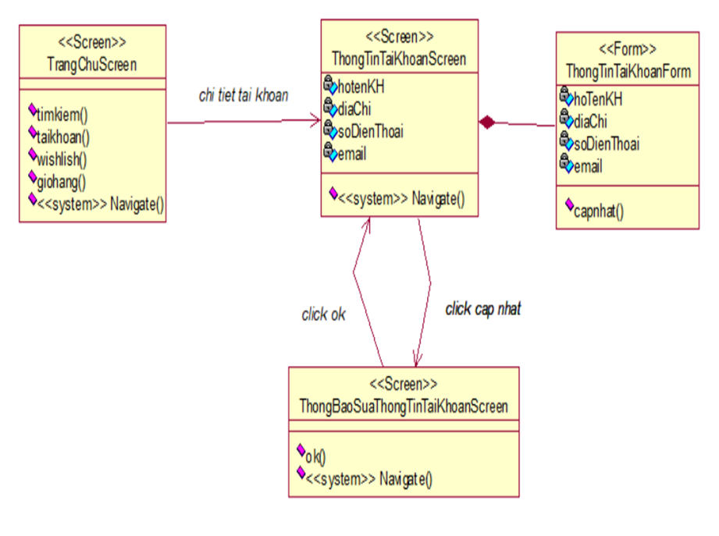

*Hình 3.2. Biểu đồ lớp màn hình sửa thông tin tài khoản*

#### **3.1.1.3 Biểu đồ cộng tác của các màn hình**

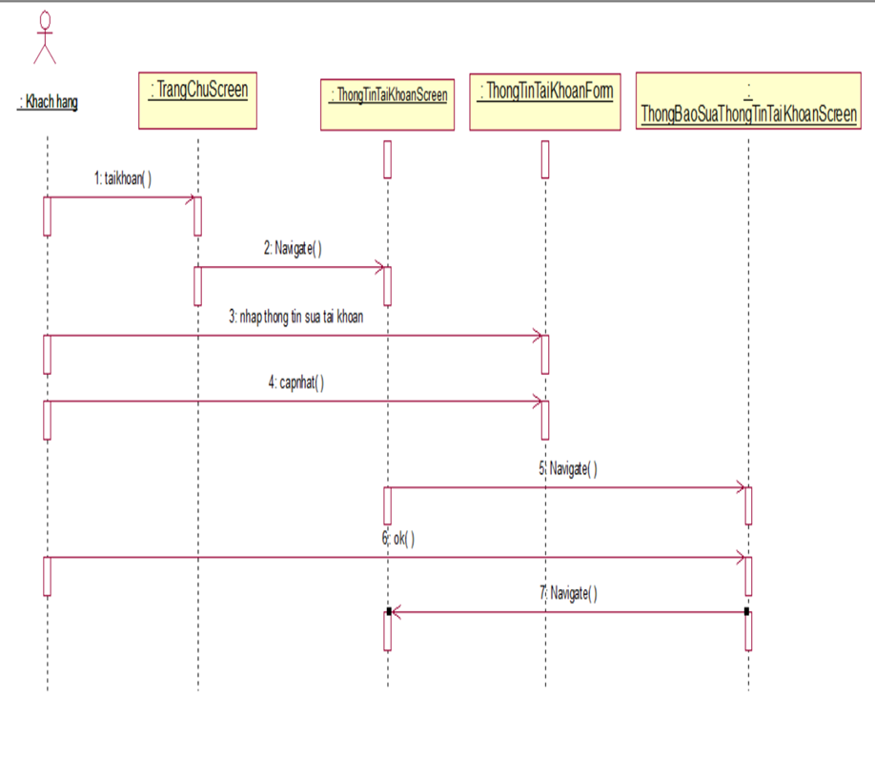

*Hình 3.3. Biểu đồ cộng tác màn hình sửa thông tin tài khoản*

### **3.1.2 Giao diện use case Quản lý đơn hàng cá nhân(Nguyễn Văn Biên)**

#### **3.1.2.1 Hình dung màn hình**

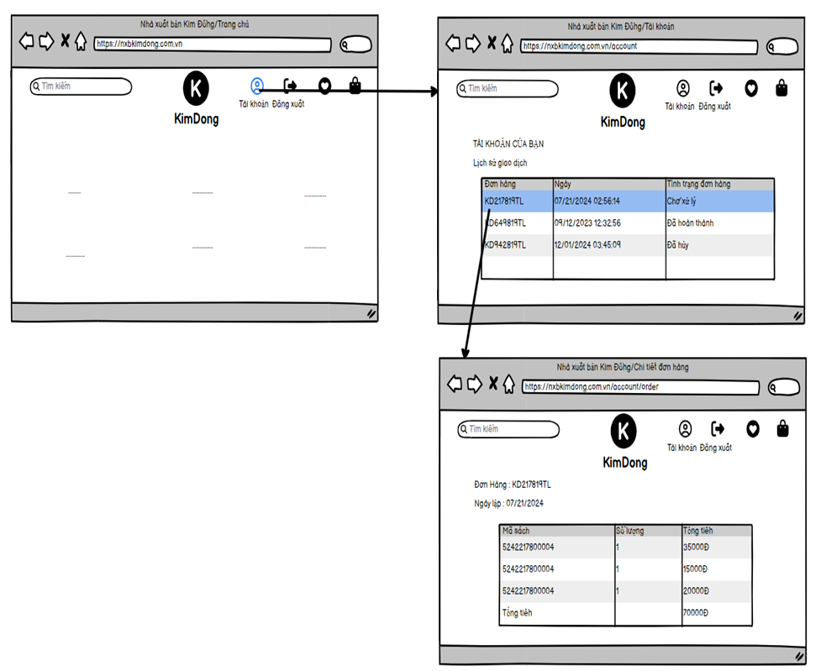

*Hình 3.4. Hình dung màn hình quản lý đơn hàng cá nhân*

#### **3.1.2.2 Biểu đồ lớp màn hình**

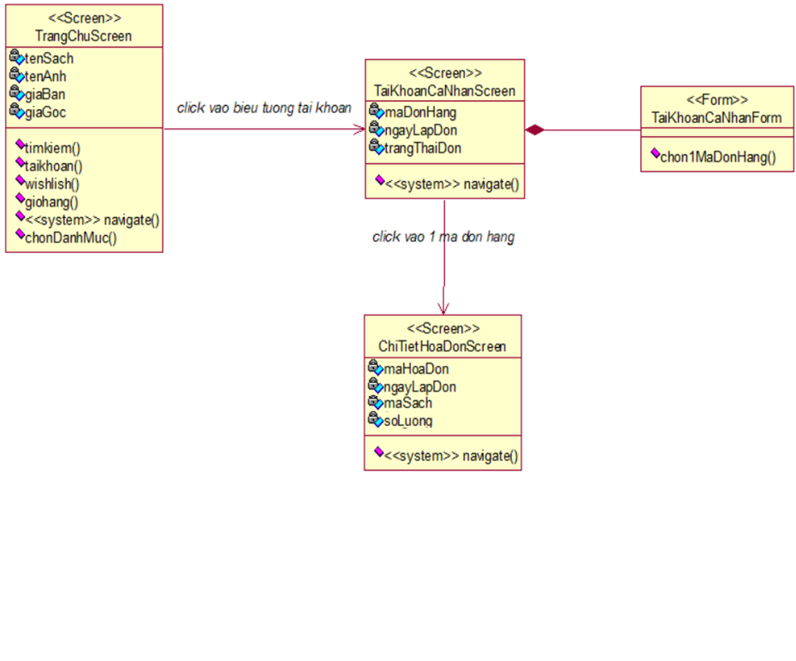

*Hình 3.5. Biểu đồ lớp màn hình quản lý đơn hàng cá nhân*

#### **3.1.2.3 Biểu đồ cộng tác của các màn hình**

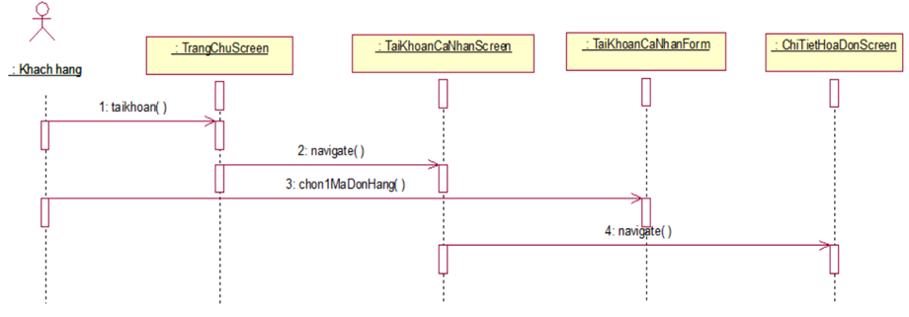

*Hình 3.6. Biểu đồ cộng tác màn hình quản lý đơn hàng cá nhân*

### **3.1.3** **Giao diện use case Xem Chi Tiết Sách (Phùng Đức Anh)**

#### **3.1.3.1** **Hình dung màn hình**

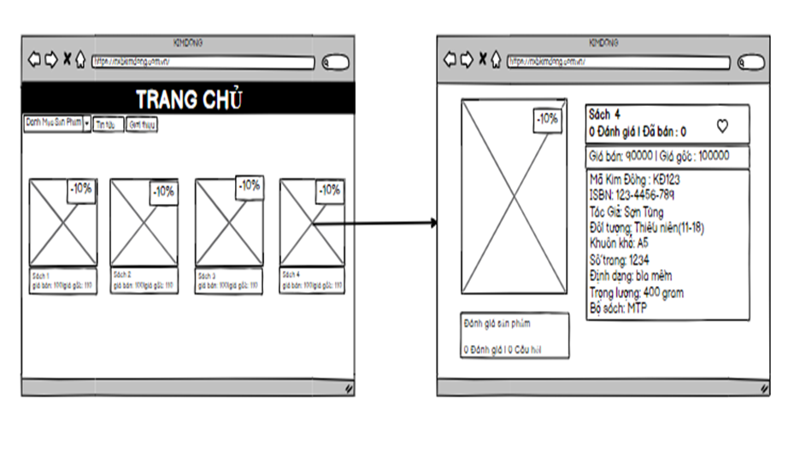

*Hình 3.7. Hình dung màn hình UC Xem Chi Tiết Sách*

#### **3.1.3.2** **Biểu đồ lớp màn hình**

#### 

*Hình 3.8. Biểu đồ lớp màn hình UC Xem Chi Tiết Sách*

#### **3.1.3.3** **Biểu đồ cộng tác của các màn hình**

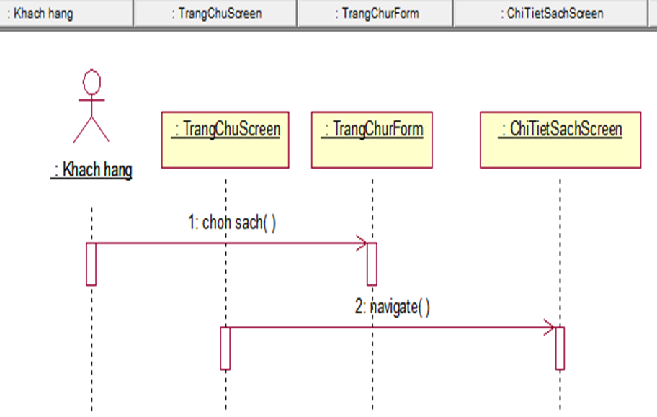

Hình 3.9. Biểu đồ cộng tác màn hình UC Xem Chi Tiết Sách

**3.1.4 Giao diện use case Xem Sách Theo Danh Mục (Nguyễn Hữu Tú)**

#### **3.1.4.1 Hình dung màn hình**

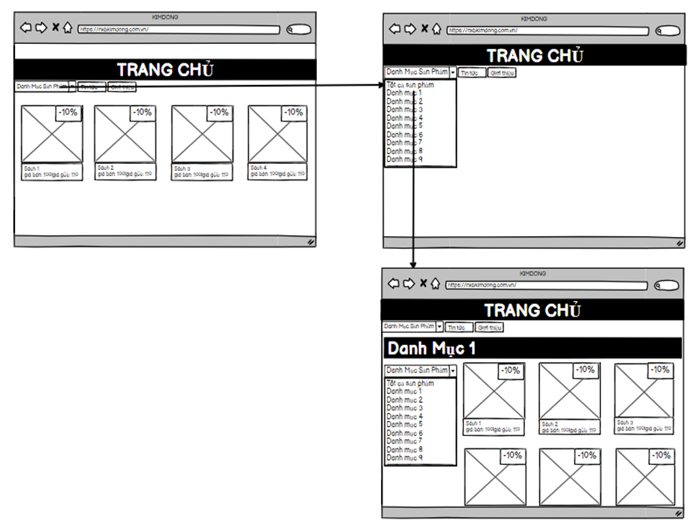

*Hình 3.10. Hình dung màn hình UC Xem Sách Theo Danh Mục*

#### **3.1.4.2 Biểu đồ lớp màn hình**

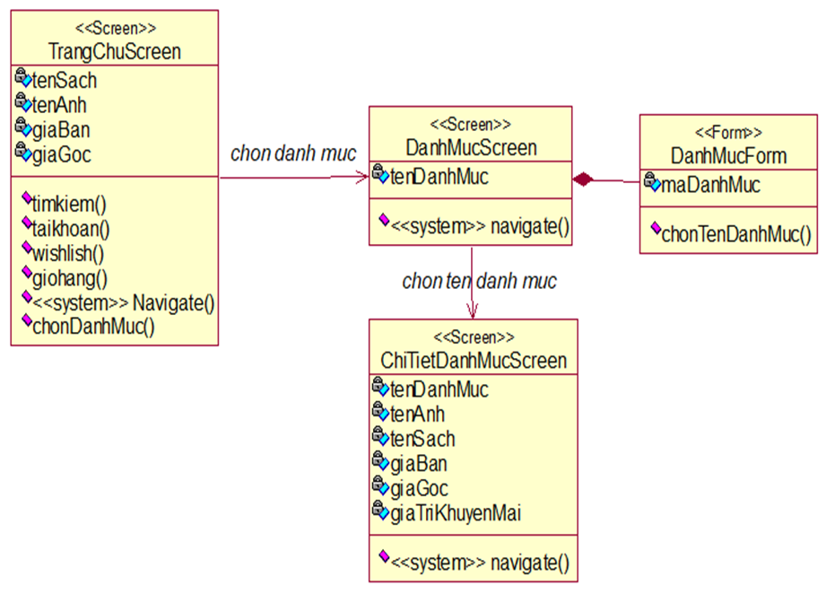

*Hình 3.11. Biểu đồ lớp màn hình UC Xem Sách Theo Danh Mục*

#### ***3.1.4.3 Biểu đồ cộng tác của các màn hình***

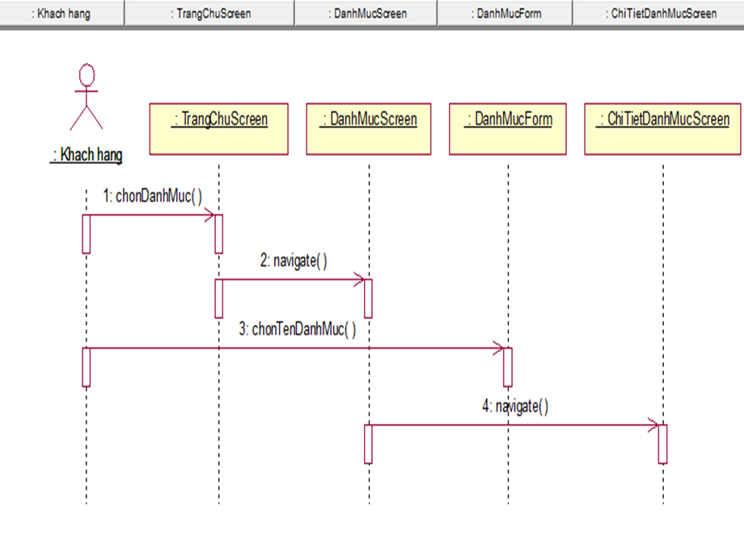

*Hình 3.12. Biểu đồ cộng tác màn hình UC Xem Sách Theo Danh Mục*

### **3.1.5Giao diện use case Đánh giá Sách (Trần Văn Nhuận)**

#### **3.1.5.1 Hình dung màn hình**

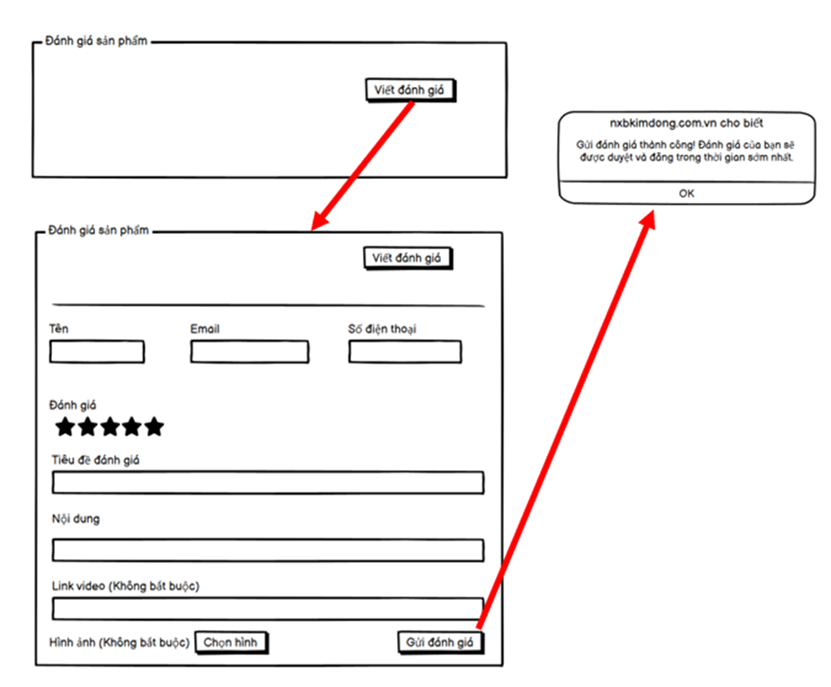```

*Hình 3.23. Hình dung màn hình UC Đánh giá sản phẩm*

#### ***3.1.5.2******Biểu đồ lớp màn hình***

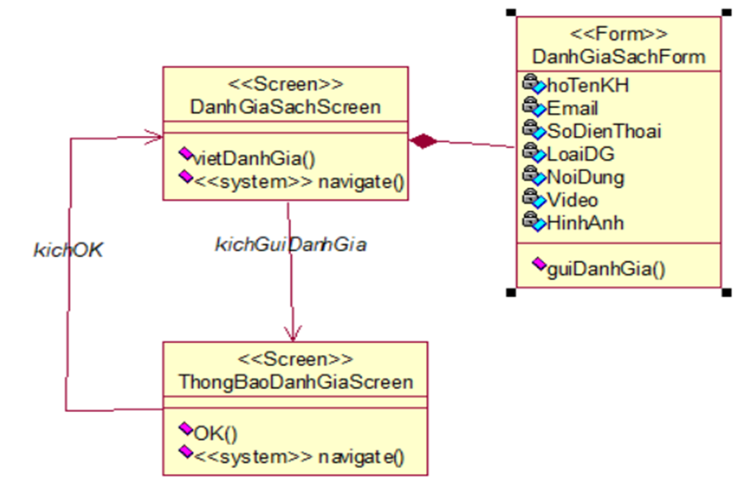

*Hình 3.14. Biểu đồ lớp màn hình UC Đánh giá sản phẩm*

#### **3.1.5.3 Biểu đồ cộng tác của các màn hình**

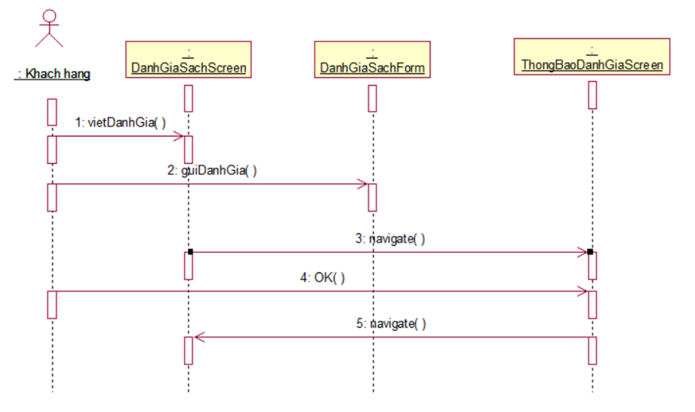

*Hình 3.15. Biểu đồ cộng tác màn hình UC Đánh Giá Sách*

### **3.1.6 Giao diện use case Quản lý khuyến mãi (Bùi Văn Hồ Bắc)**

#### **3.1.6.1 Hình dung màn hình**

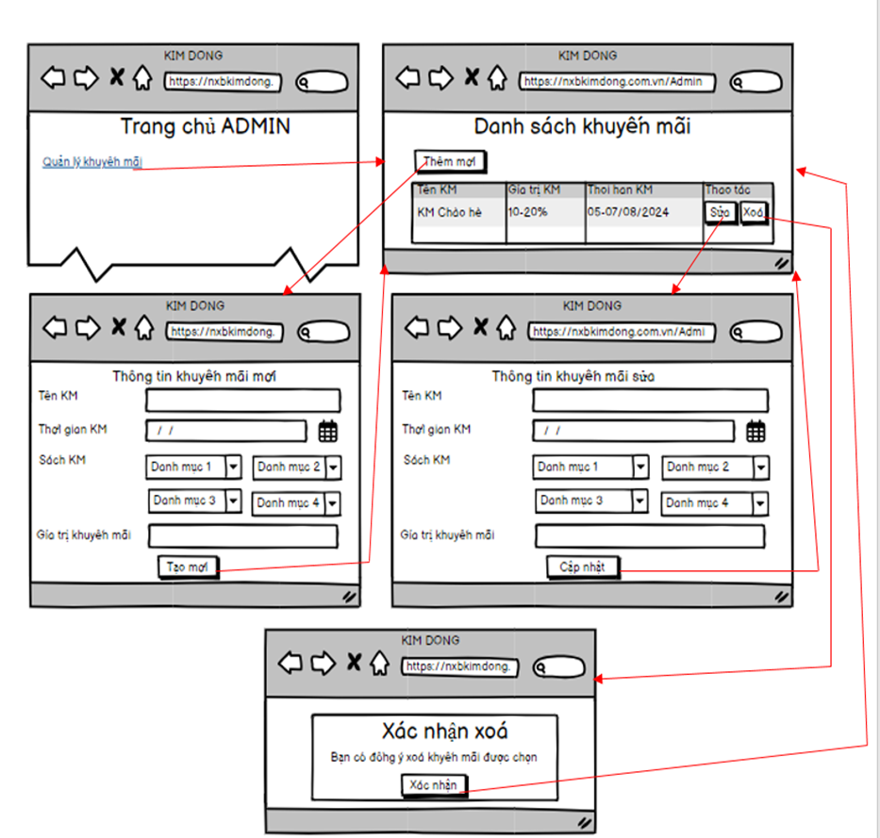

*Hình 3.16. Hình dung màn hình quản lý khuyến mãi*

#### **3.1.6.2 Biểu đồ lớp màn hình**

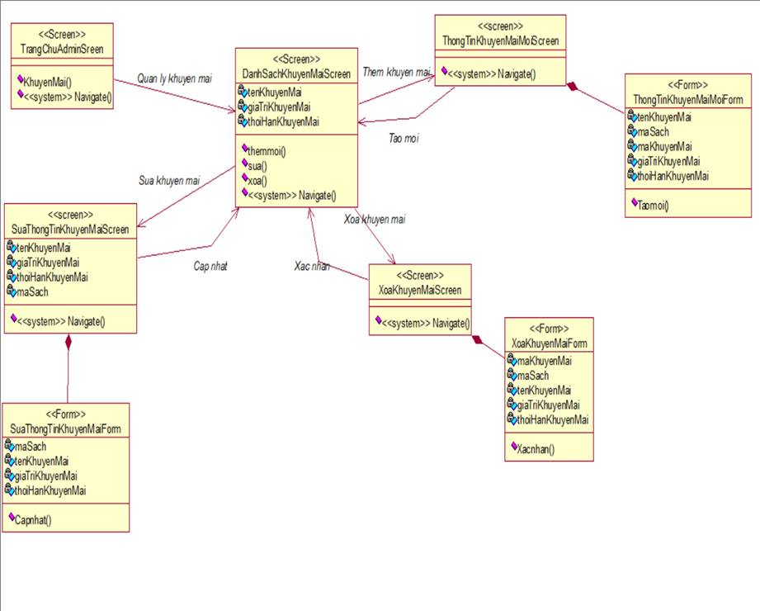

*Hình 3.17. Biểu đồ lớp màn hình quản lý khuyến mãi*

#### **3.1.6.3 Biểu đồ cộng tác của các màn hình**

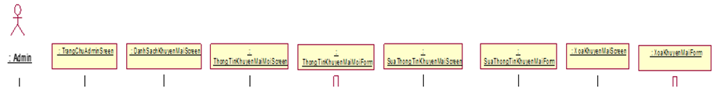

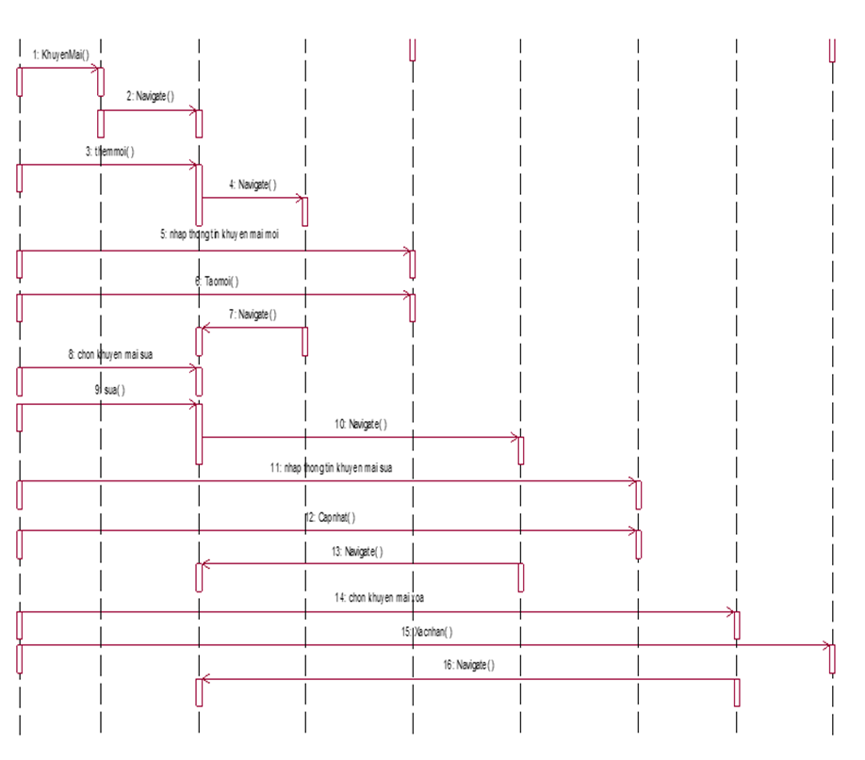

*Hình 3.18. Biểu đồ cộng tác màn hình quản lý khuyến mãi*

### **3.1.7 Giao diện use case Quản lý tài khoản (Nguyễn Văn Biên)**

#### **3.1.7.1 Hình dung màn hình**

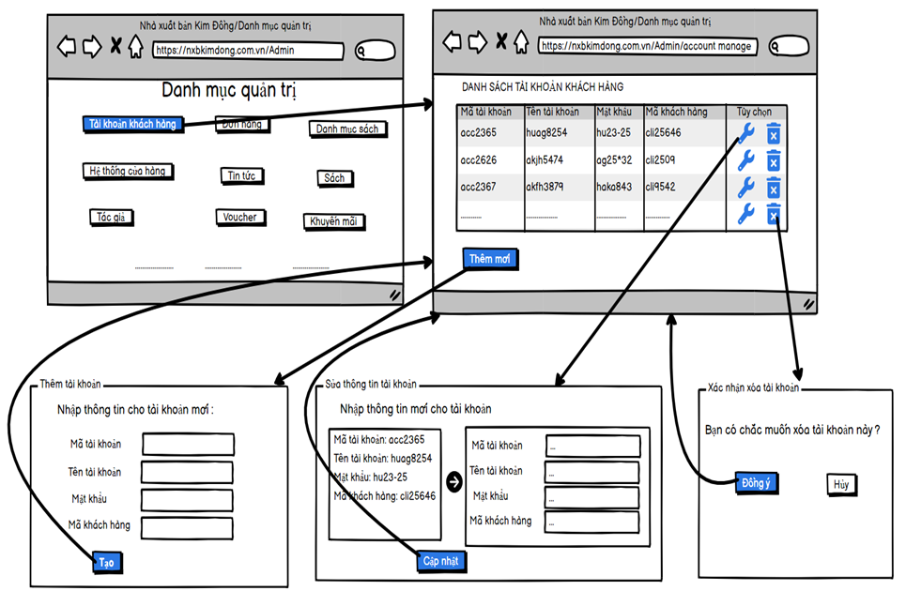

*Hình 3.19. Hình dung màn hình quản lý tài khoản*

#### **3.1.7.2 Biểu đồ lớp màn hình**

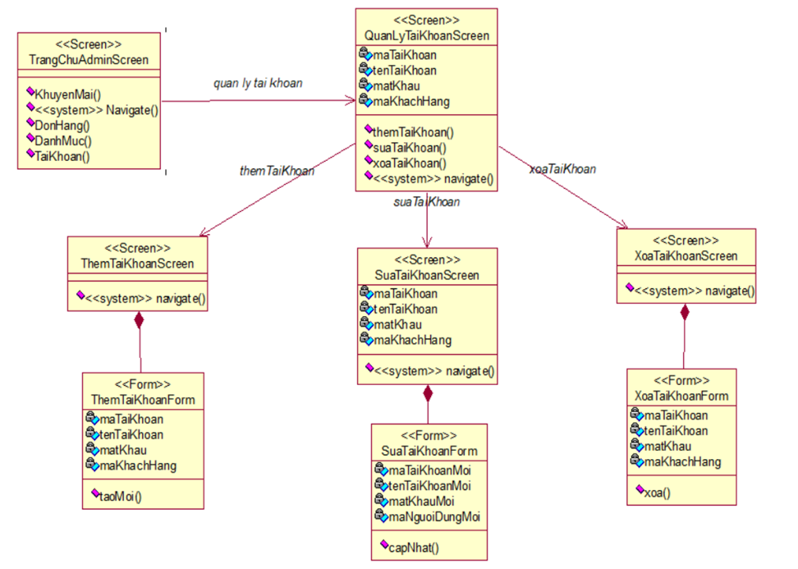

*Hình 3.20. Biểu đồ lớp màn hình quản lý tài khoản*

#### **3.1.7.3 Biểu đồ cộng tác của các màn hình**

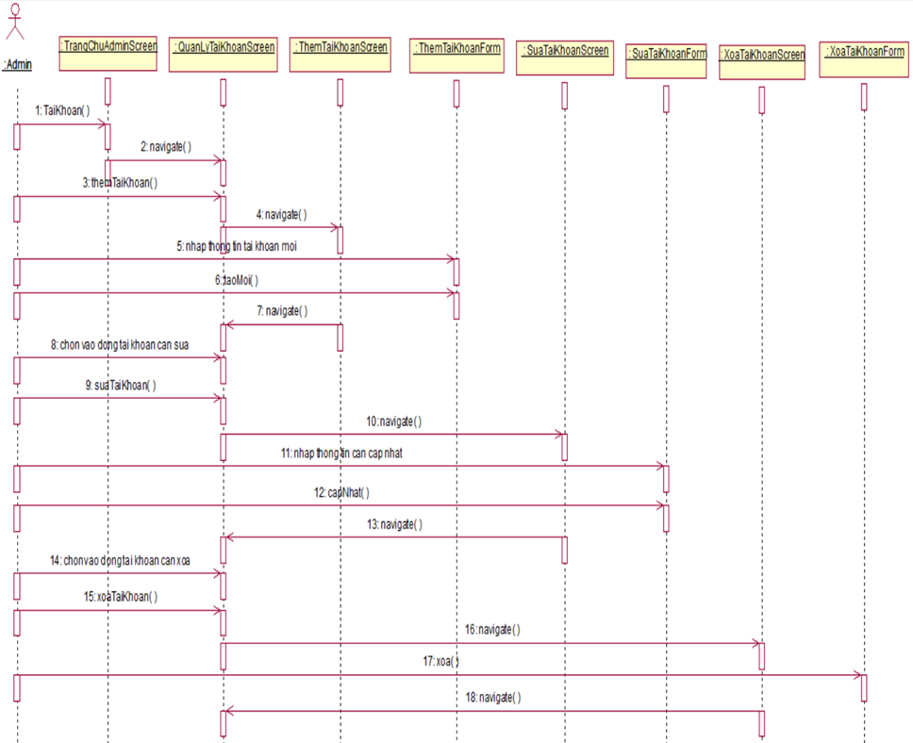

*Hình 3.21. Biểu đồ cộng tác màn hình quản lý tài khoản*

### **3.1.8 Giao diện use case Quản Lý Đơn Hàng (Phùng Đức Anh)**

#### **3.1.8.1 Hình dung màn hình**

*Hình 3.22. Hình dung màn hình UC Quản Lý Đơn Hàng*

#### **3.1.8.2 Biểu đồ lớp màn hình**

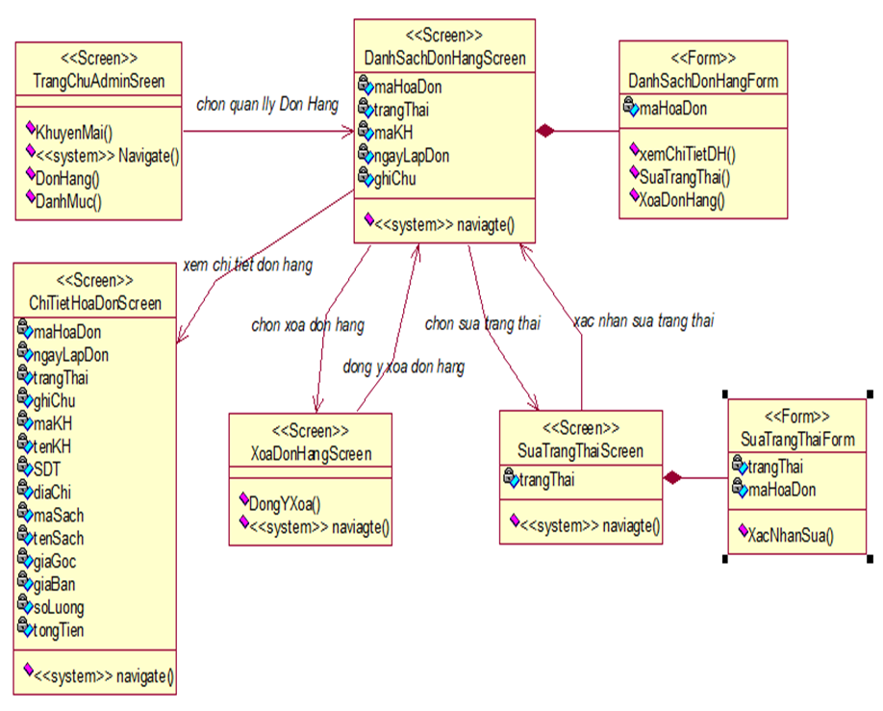

*Hình 3.23. Biểu đồ lớp màn hình UC Quản Lý Đơn Hàng*

**3.1.8.3 Biểu đồ cộng tác của các màn hình**

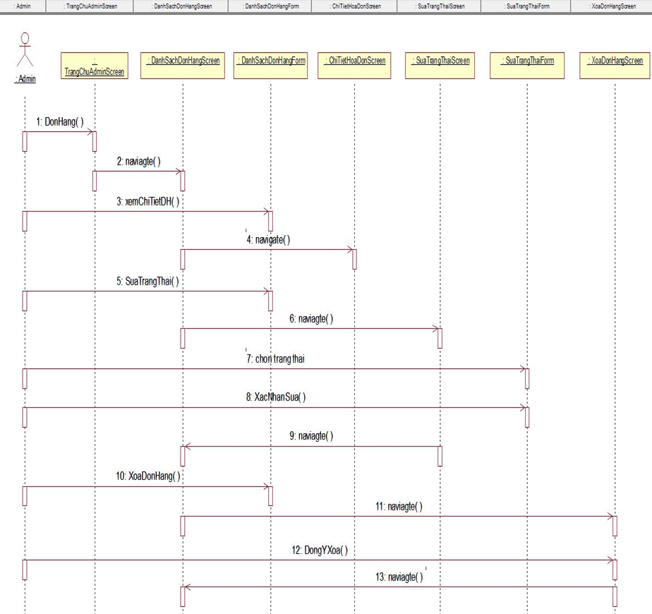

*Hình 3.24. Biểu đồ cộng tác màn hình UC Quản Lý Đơn Hàng*

### **3.1.9 Giao diện use case Quản Lý Danh Mục (Nguyễn Hữu Tú)**

#### **3.1.9.1 Hình dung màn hình**

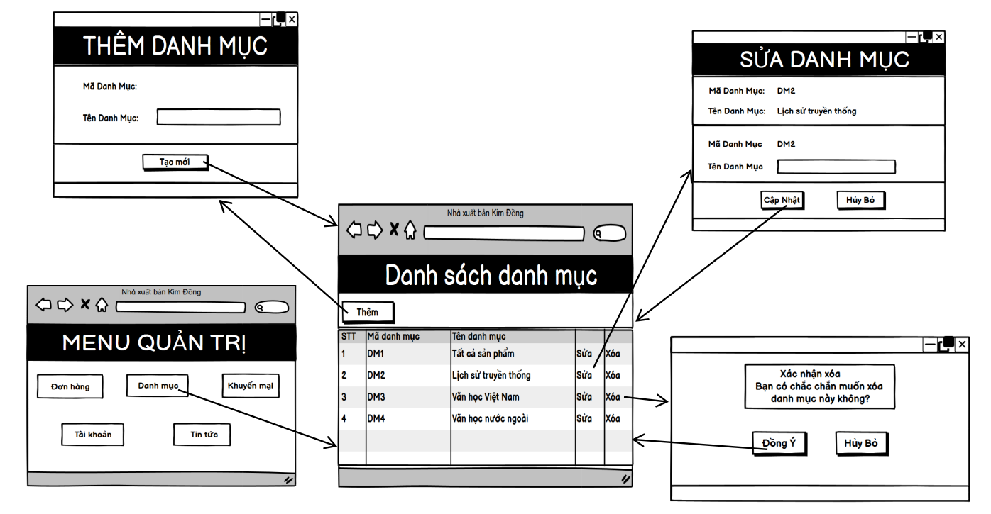

*Hình 3.25. Hình dung màn hình UC Quản Lý Danh Mục*

#### **3.1.9.2 Biểu đồ lớp màn hình**

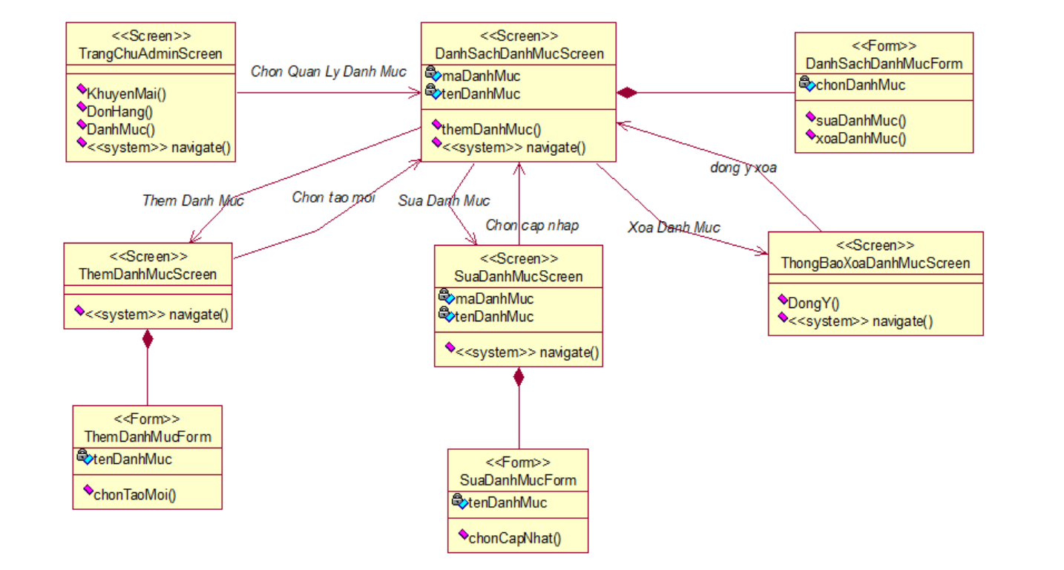

*Hình 3.26. Biểu đồ lớp màn hình UC Quản Lý Danh Mục*

#### **3.1.9.3 Biểu đồ cộng tác của các màn hình**

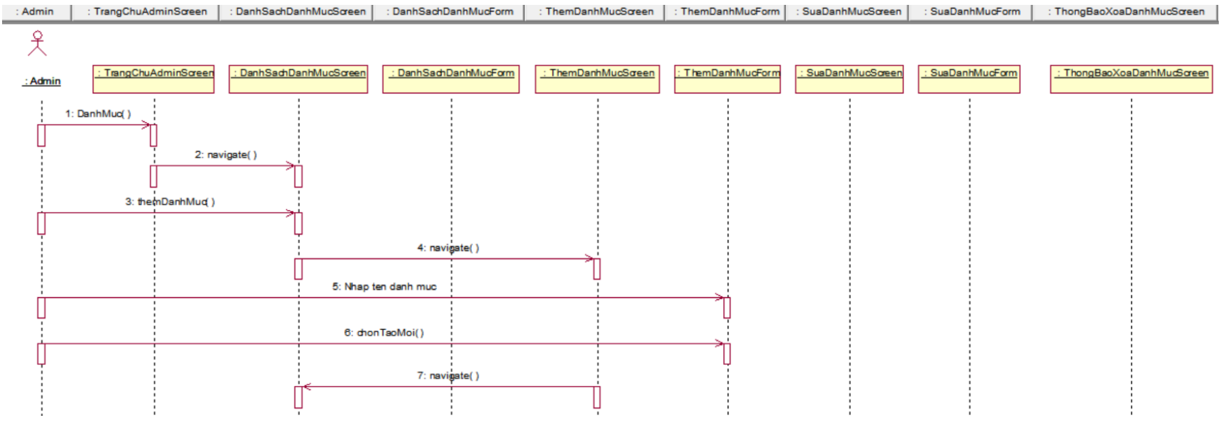

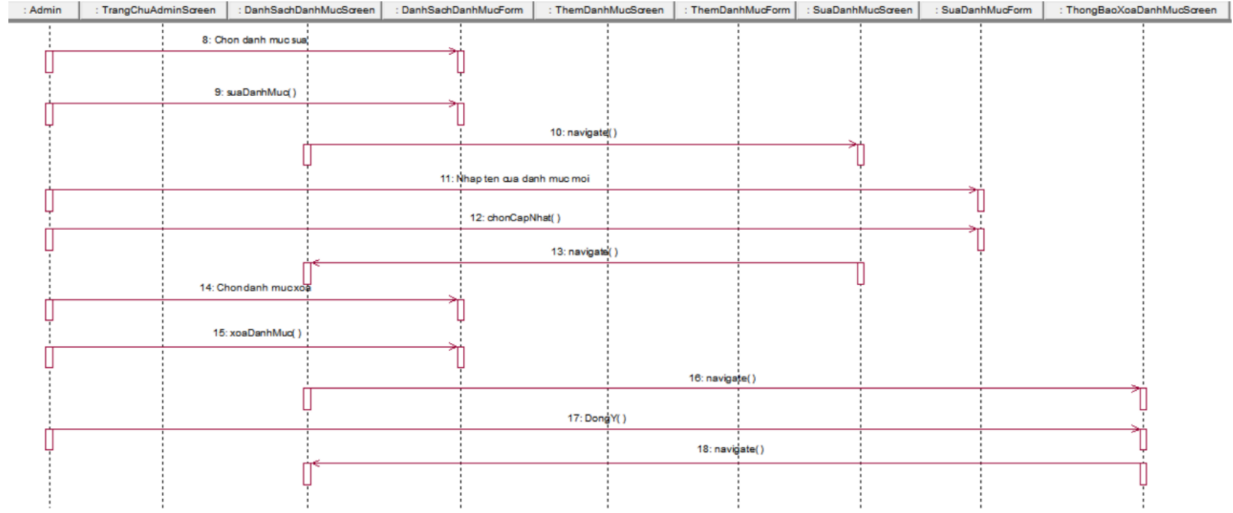

*Hình 3.27. Biểu đồ cộng tác màn hình UC Quản Lý Danh Mục*

### **3.1.10 Giao diện use case Quản lý tin tức (Trần Văn Nhuận)**

#### **3.1.10.1 Hình dung màn hình**

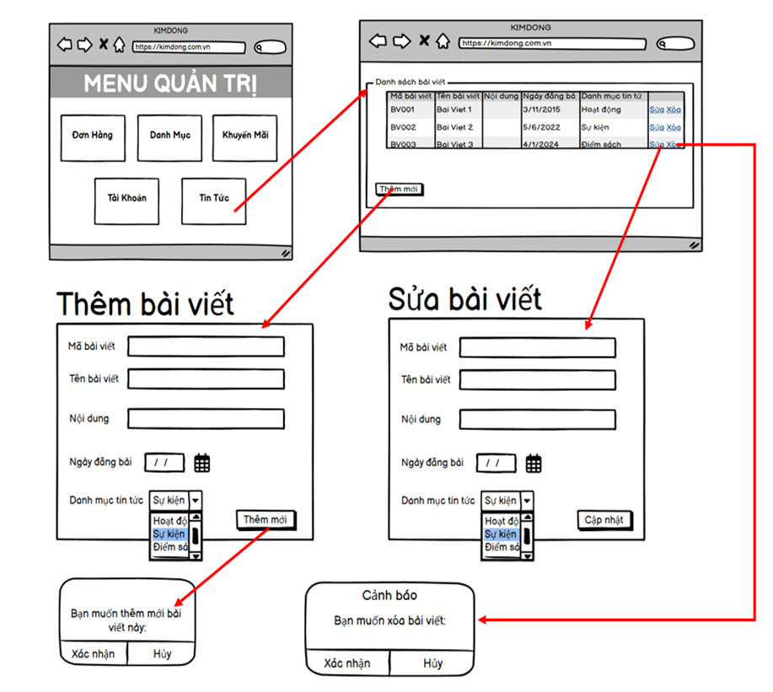

*Hình 3.28. Hình dung màn hình UC Quản lý tin tức*

#### **3.1.10.2 Biểu đồ lớp màn hình**

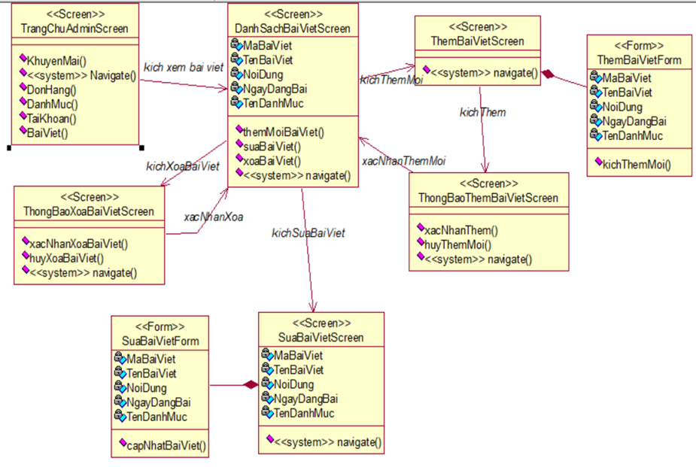

*Hình 3.29. Biểu đồ lớp màn hình UC Quản lý tin tức*

#### **3.1.10.3 Biểu đồ cộng tác của các màn hình**

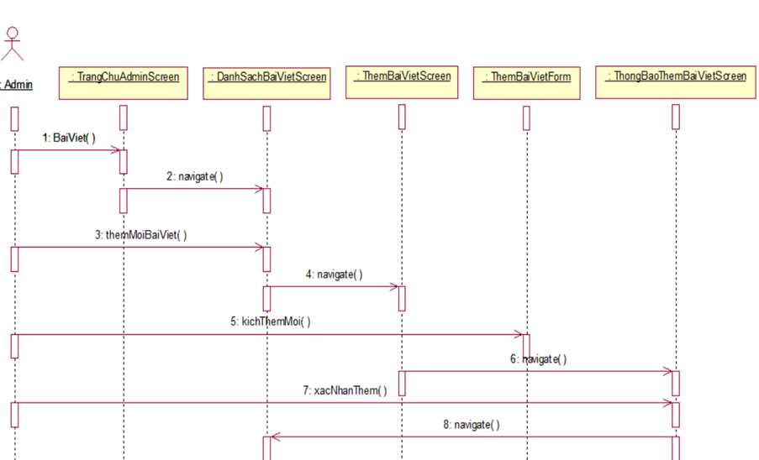

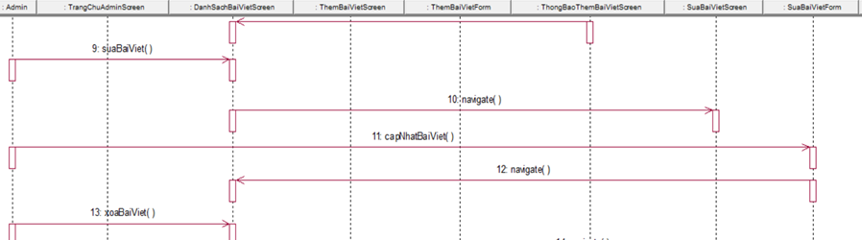

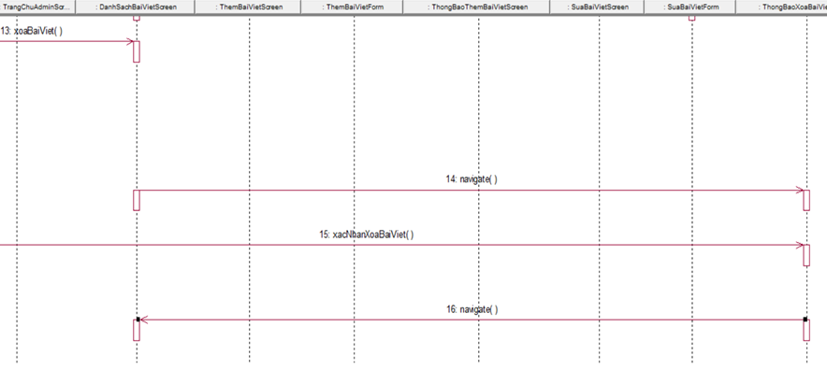

*Hình 3.30. Biểu đồ các lớp màn hình UC Quản lý tin tức*

## **3.2 Các biểu đồ tổng hợp**

### **3.2.1 Biểu đồ điều hướng màn hình của nhóm use case chính**

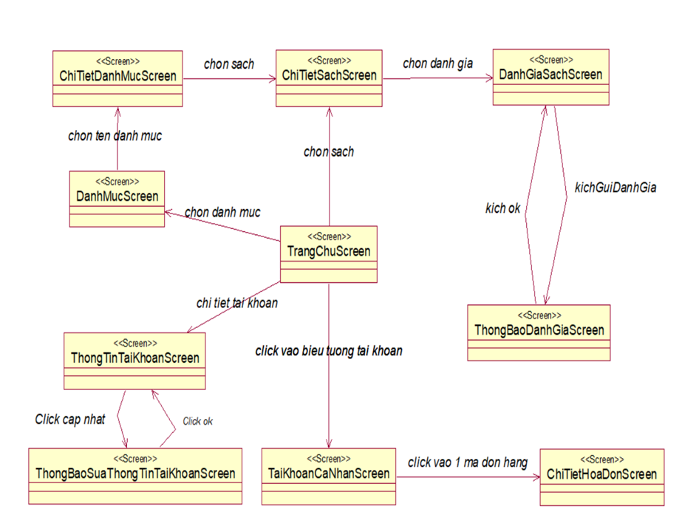

*Hình 3.31. Biểu đồ điều hướng màn hình của nhóm use case chính*

### **3.2.2Biểu đồ điều hướng màn hình của nhóm use case thứ cấp**

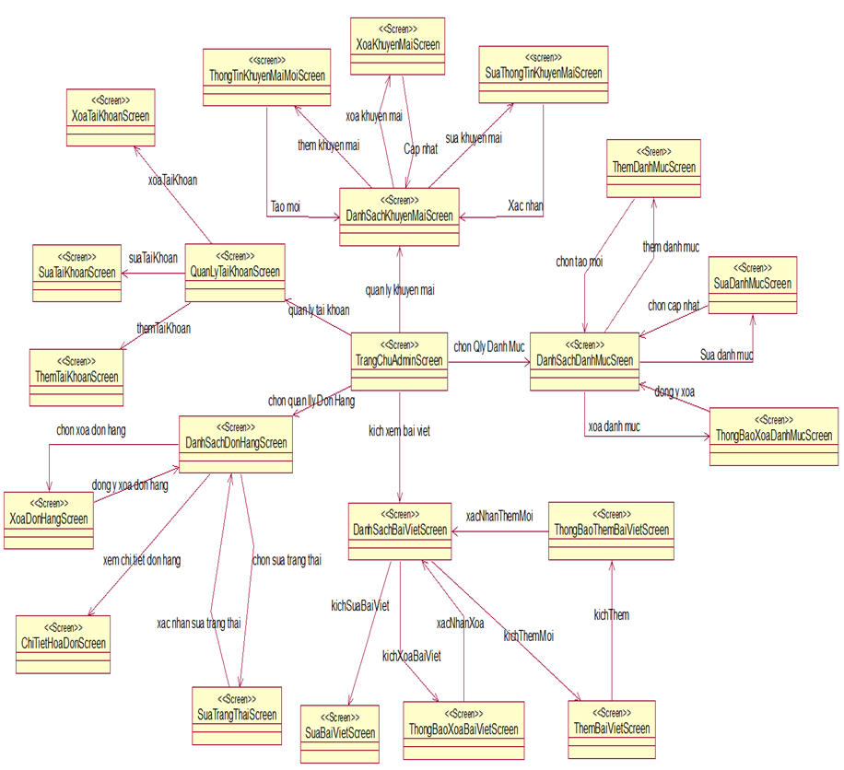

*Hình 3.32. Biểu đồ điều hướng màn hình của nhóm use case thứ cấp*